BỘ GIÁO DỤC VÀ ĐÀO TẠO
TRƯỜNG ĐẠI HỌC [CẦN BỔ SUNG]
KHOA CÔNG NGHỆ THÔNG TIN
------------------***------------------

BÁO CÁO ĐỒ ÁN MÔN HỌC
TRÍ TUỆ NHÂN TẠO
ĐỀ TÀI:
HỆ THỐNG TRỢ LÝ ẢO HỖ TRỢ TIẾP ĐÓN VÀ PHÂN LUỒNG
BỆNH NHÂN ỨNG DỤNG TRÍ TUỆ NHÂN TẠO
(MEDASSIST AI)

Giảng viên hướng dẫn: | Nguyễn Hà Huy Cường
Sinh viên thực hiện: | 1. Nguyễn Văn Nguyên - 2351220003  2. Nguyễn Vĩnh Hưng - 2351220021
Lớp học phần: | AIP20203
Năm học: | 2025 – 2026
Đà Nẵng – 11/2026

LỜI CẢM ƠN
Lời đầu tiên, nhóm tác giả xin được bày tỏ lòng biết ơn chân thành và sâu sắc nhất đến Quý Thầy Cô giáo thuộc Khoa Công nghệ Thông tin đã tận tình truyền đạt những tri thức quý báu, nền tảng phương pháp luận nghiên cứu khoa học và kỹ năng công nghệ trong suốt quá trình học tập và rèn luyện tại giảng đường đại học.
Đặc biệt, nhóm xin gửi lời cảm ơn trân trọng nhất đến Giảng viên hướng dẫn Nguyễn Hà Huy Cường, người đã dành nhiều thời gian quý báu để định hướng đề tài, tận tình chỉ bảo, đóng góp những ý kiến học thuật chuyên môn sắc bén cũng như tạo mọi điều kiện thuận lợi nhất để nhóm nghiên cứu hoàn thành đồ án môn học Trí tuệ Nhân tạo với đề tài: "Hệ thống Trợ lý ảo hỗ trợ tiếp đón và phân luồng bệnh nhân ứng dụng Trí tuệ nhân tạo (MedAssist AI)".
Nhóm cũng xin chân thành cảm ơn các y bác sĩ, nhân viên tiếp đón tại các cơ sở y tế đã cởi mở chia sẻ những khó khăn, áp lực thực tế trong quy trình tiếp đón bệnh nhân và thủ tục Bảo hiểm Y tế truyền thống, giúp nhóm có được góc nhìn thực tiễn xác đáng nhất để hoàn thiện giải pháp phần mềm.
Mặc dù nhóm đã nỗ lực hết mình với tinh thần nghiêm túc và cầu thị, song do giới hạn về thời gian và kinh nghiệm thực tế, báo cáo đồ án khó tránh khỏi những thiếu sót nhất định. Nhóm kính mong nhận được những ý kiến đóng góp, chỉ dẫn quý báu từ Quý Thầy Cô trong Hội đồng phản biện để đề tài ngày một hoàn thiện hơn và có khả năng ứng dụng hiệu quả vào đời sống thực tiễn.
Nhóm sinh viên thực hiện xin trân trọng cảm ơn!
Tháng 10 Năm 2026
Nhóm sinh viên thực hiện đồ án

MỤC LỤC
Contents
LỜI CẢM ƠN 2
MỤC LỤC 3
DANH MỤC CÁC TỪ VIẾT TẮT 9
DANH MỤC HÌNH VẼ VÀ SƠ ĐỒ 10
DANH MỤC BẢNG BIỂU 12
LỜI MỞ ĐẦU 1
1. Lý do chọn đề tài 1
2. Mục tiêu và phạm vi nghiên cứu 2
2.1. Mục tiêu của đề tài 2
2.2. Phạm vi nghiên cứu 2
3. Phương pháp nghiên cứu 3
4. Ý nghĩa của đề tài 3
5. Nội dung nghiên cứu 4
CHƯƠNG 1: TỔNG QUAN VỀ ĐỀ TÀI VÀ CƠ SỞ LÝ THUYẾT 5
1.1. Tổng quan về hệ thống thông tin 5
1.1.1. Khái niệm hệ thống thông tin 5
1.1.2. Các thành phần cơ bản của hệ thống thông tin 5
1.1.3. Vai trò của hệ thống thông tin trong lĩnh vực y tế 6
1.2. Tổng quan về trí tuệ nhân tạo 6
1.2.1. Khái niệm trí tuệ nhân tạo (AI) 6
1.2.2. Machine Learning 6
1.2.3. Deep Learning 6
1.2.4. Ứng dụng AI trong lĩnh vực y tế 7
1.3. Xử lý ngôn ngữ tự nhiên (NLP) 7
1.3.1. Khái niệm NLP 7
1.3.2. Text Classification 7
1.3.3. Intent Recognition 8
1.3.4. Mô hình PhoBERT 8
1.3.5. Fine-tuning mô hình ngôn ngữ 8
1.4. Thị giác máy tính (Computer Vision) 9
1.4.1. Khái niệm Computer Vision 9
1.4.2. Object Detection 9
1.4.3. Mô hình YOLOv8 9
1.4.4. Optical Character Recognition (OCR) 10
1.4.5. Kết hợp YOLOv8 và OCR trong trích xuất thông tin thẻ BHYT 10
1.5. Các công nghệ nền tảng 11
1.5.1. Java 21 và Spring Boot 11
1.5.2. Python và FastAPI 11
1.5.3. PostgreSQL 11
1.5.4. Redis 12
1.5.5. WebSocket 12
1.5.6. Docker và Docker Compose 12
1.5.7. MinIO và lưu trữ hình ảnh 12
Tiểu kết chương 1 14
CHƯƠNG 2: MÔ TẢ BÀI TOÁN VÀ PHÂN TÍCH HỆ THỐNG 15
2.1. Giới thiệu bài toán 15
2.1.1. Bối cảnh thực tế 15
2.1.2. Những khó khăn trong quy trình tiếp đón bệnh nhân truyền thống 15
2.1.3. Giải pháp đề xuất 16
2.2. Mục tiêu của hệ thống 17
2.2.1. Tự động hóa tiếp đón bệnh nhân 17
2.2.2. Phân luồng bệnh nhân bằng AI 17
2.2.3. Tự động trích xuất thông tin thẻ BHYT 18
2.2.4. Hỗ trợ giải đáp câu hỏi thường gặp 18
2.3. Đối tượng sử dụng 18
2.3.1. Bệnh nhân và người nhà bệnh nhân 18
2.3.2. Nhân viên y tế 18
2.3.3. Quản trị viên 18
2.4. Phạm vi của đề tài 19
2.4.1. Phạm vi chức năng 19
2.4.2. Phạm vi phân luồng chuyên khoa 19
2.4.3. Phạm vi xử lý hình ảnh BHYT 20
2.4.4. Giới hạn của hệ thống 21
2.5. Phân tích yêu cầu hệ thống 21
2.5.1. Yêu cầu chức năng (Functional Requirements) 21
2.5.2. Yêu cầu phi chức năng (Non-Functional Requirements) 22
2.5.3. Yêu cầu đối với bệnh nhân 23
2.5.4. Yêu cầu đối với nhân viên y tế 23
2.5.5. Yêu cầu đối với quản trị viên 24
2.6. Quy trình nghiệp vụ của hệ thống 24
2.6.1. Quy trình bệnh nhân đăng nhập hệ thống 24
2.6.2. Quy trình bệnh nhân tương tác với Chatbot AI 24
2.6.3. Quy trình phân tích triệu chứng và đề xuất chuyên khoa 24
2.6.4. Quy trình bệnh nhân xác nhận khoa và nhận số thứ tự 25
2.6.5. Quy trình nhân viên y tế quản lý hàng đợi 25
2.6.6. Quy trình bệnh nhân gửi ảnh thẻ BHYT và trích xuất thông tin 25
2.6.7. Quy trình tra cứu thông tin cá nhân và lịch sử khám bệnh 25
Tiểu kết chương 2 26
CHƯƠNG 3: PHÂN TÍCH THIẾT KẾ HỆ THỐNG VÀ HIỆN THỰC 27
3.1. Kiến trúc tổng thể hệ thống 27
3.1.1. Mô hình kiến trúc 3-Tier kết hợp AI Service Layer 27
3.1.2. Client Layer (Tầng giao diện) 28
3.1.3. Application Layer (Tầng ứng dụng lõi Spring Boot) 29
3.1.4. AI Service Layer (Tầng dịch vụ Trí tuệ nhân tạo) 29
3.1.5. Data Layer (Tầng dữ liệu) 29
3.1.6. Lựa chọn công nghệ và vai trò của từng thành phần 30
3.2. Biểu đồ Use Case và phân rã chức năng 30
3.2.1. Use Case tổng quát 30
3.2.2. Sơ đồ phân rã chức năng (BFD) 31
3.2.3. Các tác nhân trong hệ thống 32
3.2.4. Bảng đặc tả Use Case chi tiết 33
3.3. Biểu đồ tuần tự và luồng dữ liệu 34
3.3.1. Sơ đồ luồng dữ liệu mức ngữ cảnh (Context DFD) 34
3.3.2. Sơ đồ tuần tự (Sequence Diagram) 35
3.3.3. Luồng bệnh nhân gửi triệu chứng và nhận kết quả phân luồng 35
3.3.4. Luồng xác nhận khoa và nhận số thứ tự 36
3.3.5. Luồng xử lý ảnh BHYT 37
3.3.6. Luồng giao tiếp giữa Spring Boot và AI Service 37
3.4. Thiết kế cơ sở dữ liệu 38
3.4.1. Sơ đồ thực thể quan hệ (ERD) 38
3.4.2. Các thực thể và mối quan hệ chính 39
3.4.3. Mô tả chi tiết các bảng dữ liệu chính 39
3.5. Thiết kế API 46
3.5.1. Tổng quan thiết kế RESTful API 46
3.6. Thiết kế và luồng xử lý trí tuệ nhân tạo 49
3.6.1. Mô hình NLP – PhoBERT và Quy trình phân luồng hai giai đoạn 49
3.6.2. Mô hình Computer Vision – YOLOv8 phát hiện thẻ BHYT 52
3.6.3. Nhận dạng ký tự quang học (OCR) 52
3.6.4. Luồng kết hợp YOLOv8 và OCR trong trích xuất thẻ BHYT 52
3.7. Thiết kế giao diện người dùng (UI/UX) 54
3.7.1. Sơ đồ phân cấp màn hình (Screen Map) 54
3.7.2. Giao diện bệnh nhân – Chatbot AI tiếp đón và phân luồng 54
3.7.3. Giao diện Thông tin cá nhân và Lịch sử khám bệnh BHYT 55
3.7.4. Giao diện Y tá điều phối hàng đợi 56
3.7.5. Giao diện Quản trị viên và Màn hình hành lang 56
3.8. Thiết kế bảo mật hệ thống 56
3.8.1. Xác thực và phân quyền đa cấp 56
3.8.2. Bảo vệ API và Phòng chống tấn công 56
3.8.3. Bảo vệ dữ liệu bệnh nhân và Tuân thủ Nghị định 13/2023/NĐ-CP 57
3.9. Kế hoạch triển khai 57
3.9.1. Môi trường triển khai Docker Compose 57
3.9.2. Cấu trúc thư mục dự án 58
3.10. Thiết kế dữ liệu mô phỏng BHYT 59
3.10.1. Cấu trúc mã BHYT mô phỏng 59
3.10.2. Phân loại 9 nhóm đối tượng BHYT 59
3.10.3. Logic tính tiền viện phí theo mức hưởng và giá trần 60
3.10.4. Danh mục tài khoản kiểm thử hệ thống (Seed Data) 62
3.11. Hiện thực hóa và Demo hệ thống 63
Tiểu kết chương 3 64
KẾT LUẬN VÀ HƯỚNG PHÁT TRIỂN 65
1. Những nội dung đã nghiên cứu và thiết kế 65
2. Những kết quả đạt được 65
3. Những hạn chế còn tồn tại 66
4. Hướng phát triển trong tương lai 66
TÀI LIỆU THAM KHẢO 68
PHỤ LỤC 69
Phụ lục A: Cấu hình triển khai hệ thống đa dịch vụ (Docker Compose) 69
Phụ lục B: Kịch bản kiểm thử lâm sàng mẫu (Test Scenarios) 70

DANH MỤC CÁC TỪ VIẾT TẮT
Bảng: Bảng danh mục các từ viết tắt và thuật ngữ chuyên ngành
Từ viết tắt | Thuật ngữ Tiếng Anh | Ý nghĩa / Giải thích Tiếng Việt
AI | Artificial Intelligence | Trí tuệ nhân tạo
NLP | Natural Language Processing | Xử lý ngôn ngữ tự nhiên
CV | Computer Vision | Thị giác máy tính
OCR | Optical Character Recognition | Nhận dạng ký tự quang học
BHYT | Bảo hiểm Y tế | Bảo hiểm y tế theo chế độ chính sách Việt Nam
CCCD | Căn cước công dân | Số định danh cá nhân công dân Việt Nam
REST | Representational State Transfer | Kiến trúc giao tiếp chuẩn qua giao thức HTTP
API | Application Programming Interface | Giao diện lập trình ứng dụng
JWT | JSON Web Token | Chuẩn mã hóa thông tin xác thực phi trạng thái
RBAC | Role-Based Access Control | Kiểm soát truy cập dựa trên vai trò
ERD | Entity Relationship Diagram | Sơ đồ thực thể quan hệ cơ sở dữ liệu
BFD | Business Function Diagram | Sơ đồ phân rã chức năng nghiệp vụ
DFD | Data Flow Diagram | Sơ đồ luồng dữ liệu
DBMS | Database Management System | Hệ quản trị cơ sở dữ liệu
STT | Số thứ tự | Số thứ tự bốc thăm xếp hàng khám bệnh
KCB | Khám chữa bệnh | Hoạt động khám và điều trị bệnh tại cơ sở y tế
FAQ | Frequently Asked Questions | Các câu hỏi thường gặp và giải đáp tự động
SSR | Server-Side Rendering | Kết xuất giao diện từ phía máy chủ
LLM | Large Language Model | Mô hình ngôn ngữ lớn
UUID | Universally Unique Identifier | Mã định danh duy nhất toàn cầu

DANH MỤC HÌNH VẼ VÀ SƠ ĐỒ
Bảng: Danh mục các hình vẽ và sơ đồ trong báo cáo
Ký hiệu | Tên hình vẽ / sơ đồ kỹ thuật | Trang
Hình 3.1 | Sơ đồ kiến trúc tổng thể hệ thống 3-Tier kết hợp AI Service Layer | 41
Hình 3.2 | Sơ đồ thành phần (Component Diagram) hệ thống MedAssist AI | 43
Hình 3.3 | Sơ đồ Use Case tổng quát hệ thống MedAssist AI | 44
Hình 3.4 | Sơ đồ phân rã chức năng (BFD - Business Function Diagram) | 45
Hình 3.5 | Sơ đồ luồng dữ liệu mức ngữ cảnh (Context DFD) | 47
Hình 3.6 | Sơ đồ tuần tự: Bệnh nhân gửi triệu chứng và nhận số thứ tự khám | 48
Hình 3.7 | Sơ đồ luồng dữ liệu DFD Mức 1 - Phân tích triệu chứng và đề xuất chuyên khoa | 49
Hình 3.8 | Sơ đồ tuần tự: Trích xuất thông tin thẻ BHYT qua OCR | 50
Hình 3.9 | Sơ đồ thực thể quan hệ (ERD) cơ sở dữ liệu hệ thống MedAssist AI | 51
Hình 3.10 | Sơ đồ trạng thái (State Diagram) - Vòng đời phiếu khám QUEUE_TICKET | 54
Hình 3.11 | Sơ đồ trạng thái (State Diagram) - Vòng đời phiên hội thoại CHAT_SESSION | 57
Hình 3.12 | Sơ đồ hoạt động (Activity Diagram) - Luồng Chat AI phân tích triệu chứng | 63
Hình 3.13 | Sơ đồ luồng dữ liệu DFD Mức 1 - Luồng xử lý OCR thẻ BHYT | 66
Hình 3.14 | Sơ đồ luồng điều hướng màn hình theo vai trò người dùng (Sitemap Navigation Flow) | 67
Hình 3.15 | Thiết kế giao diện phân hệ Chatbot AI tiếp đón và phân luồng bệnh nhân | 68
Hình 3.16 | Thiết kế giao diện Hồ sơ cá nhân và Lịch sử khám bệnh khấu trừ BHYT | 68
Hình 3.17 | Sơ đồ tuần tự: Y tá gọi số và điều phối hàng đợi khám bệnh | 69
Hình 3.18 | Sơ đồ triển khai hệ thống (Deployment Diagram) trên môi trường Docker | 71
Hình 3.19 | Sơ đồ hoạt động (Activity Diagram) - Luồng tính toán viện phí và khấu trừ BHYT | 74

DANH MỤC BẢNG BIỂU
Bảng: Danh mục các bảng biểu kỹ thuật trong báo cáo
Ký hiệu | Tên bảng biểu mô tả kỹ thuật | Trang
Bảng 1.1 | So sánh đặc điểm các mô hình phân loại văn bản tiếng Việt | 21
Bảng 1.2 | So sánh kiến trúc YOLOv8 với các thuật toán Object Detection khác | 23
Bảng 1.3 | Tổng hợp ngăn xếp công nghệ (Technology Stack) của hệ thống MedAssist AI | 26
Bảng 2.1 | So sánh quy trình tiếp đón truyền thống và quy trình tự động hóa với MedAssist AI | 27
Bảng 2.2 | Danh mục 11 chuyên khoa phân luồng chính trong hệ thống MedAssist AI | 33
Bảng 2.3 | Bảng phân tích yêu cầu chức năng (FR) của hệ thống MedAssist AI | 35
Bảng 2.4 | Bảng phân tích yêu cầu phi chức năng (NFR) của hệ thống MedAssist AI | 37
Bảng 3.1 | Đặc tả Use Case chi tiết UC-01 (Đăng nhập hệ thống) | 46
Bảng 3.2 | Đặc tả Use Case chi tiết UC-06 (Chat tư vấn triệu chứng và phân luồng AI) | 46
Bảng 3.3 | Đặc tả bảng dữ liệu USERS (Quản lý người dùng, nhân viên và bệnh nhân) | 52
Bảng 3.4 | Đặc tả bảng dữ liệu DEPARTMENTS (Danh mục chuyên khoa và chỉ dẫn đường đi) | 53
Bảng 3.5 | Đặc tả bảng dữ liệu QUEUE_TICKETS (Phiếu khám và số thứ tự hàng đợi) | 53
Bảng 3.6 | Đặc tả bảng dữ liệu VISIT_RECORDS (Hồ sơ lượt khám và viện phí) | 54
Bảng 3.7 | Đặc tả bảng dữ liệu MEDICAL_SERVICES (Danh mục dịch vụ y tế và cận lâm sàng) | 55
Bảng 3.8 | Đặc tả bảng dữ liệu VISIT_SERVICES (Chi tiết dịch vụ trong lượt khám) | 55
Bảng 3.9 | Đặc tả bảng dữ liệu MEDICINES (Danh mục thuốc) | 56
Bảng 3.10 | Đặc tả bảng dữ liệu PRESCRIPTIONS (Đơn thuốc chi tiết) | 56
Bảng 3.11 | Đặc tả bảng dữ liệu CHAT_SESSIONS (Phiên hội thoại) | 57
Bảng 3.12 | Đặc tả bảng dữ liệu CHAT_MESSAGES (Tin nhắn hội thoại) | 58
Bảng 3.13 | Đặc tả bảng dữ liệu AI_ANALYSIS_LOGS (Nhật ký phân tích và suy luận AI) | 58
Bảng 3.14 | Đặc tả bảng dữ liệu FAQS (Hỏi đáp thường gặp) | 58
Bảng 3.15 | Danh sách REST API - Nhóm xác thực và phân quyền (Authentication APIs) | 59
Bảng 3.16 | Danh sách REST API - Nhóm quản lý hồ sơ bệnh nhân (Patient APIs) | 59
Bảng 3.17 | Danh sách REST API - Nhóm lịch sử khám và viện phí (Visit History APIs) | 60
Bảng 3.18 | Danh sách REST API - Nhóm hội thoại Chatbot (Chat APIs) | 60
Bảng 3.19 | Danh sách REST API - Nhóm điều phối hàng đợi (Queue APIs) | 61
Bảng 3.20 | Danh sách REST API - Nhóm danh mục chuyên khoa và chỉ dẫn (Departments APIs) | 61
Bảng 3.21 | Danh sách REST API - Nhóm cổng kết nối trí tuệ nhân tạo (AI Gateway APIs) | 62
Bảng 3.22 | Danh mục WebSocket STOMP Endpoints truyền thông thời gian thực | 62
Bảng 3.23 | Thang phân tầng mức độ ưu tiên lâm sàng theo chuẩn cấp cứu (M1 - M5) | 64
Bảng 3.24 | Danh mục 9 nhóm đối tượng BHYT mô phỏng và mức hưởng bảo hiểm | 72
Bảng 3.25 | Danh mục tài khoản kiểm thử hệ thống (Seed Data) | 75
Bảng 3.26 | Tổng hợp kết quả hiện thực hóa và đánh giá chức năng hệ thống | 76

LỜI MỞ ĐẦU

1. Lý do chọn đề tài
Trong tiến trình chuyển đổi số quốc gia giai đoạn hiện nay, ngành y tế đóng vai trò đặc biệt quan trọng, tác động trực tiếp đến chất lượng cuộc sống, sự an toàn và sức khỏe của cộng đồng. Tuy nhiên, một trong những nghịch lý nhức nhối đang diễn ra tại hầu hết các bệnh viện công lập và phòng khám đa khoa tại Việt Nam là tình trạng quá tải nghiêm trọng tại khâu tiếp đón ban đầu (triage and reception).
Mỗi ngày, hàng trăm đến hàng nghìn lượt người dân đổ về các cơ sở y tế từ sáng sớm. Bệnh nhân phải trải qua chuỗi hành trình mệt mỏi: xếp hàng dài chờ bốc số thủ công, đứng chờ tại quầy tiếp đón để trả lời các câu hỏi hành chính, nhập dữ liệu thẻ Bảo hiểm Y tế (BHYT) bằng tay và lúng túng không biết các triệu chứng của mình nên khám tại chuyên khoa nào. Về phía cơ sở y tế, đội ngũ nhân viên lễ tân và điều dưỡng tiếp đón thường xuyên rơi vào trạng thái kiệt sức, quá tải do phải lặp đi lặp lại những thao tác sự vụ thủ công như giải thích thủ tục, chỉ dẫn đường đi và gõ từng ký tự từ thẻ BHYT vào phần mềm quản lý bệnh viện (HIS). Điều này dẫn đến sự chậm trễ trong việc phát hiện các ca bệnh nguy cấp, gia tăng sai sót hành chính và làm giảm mức độ hài lòng của người bệnh.
Sự bùng nổ của Trí tuệ Nhân tạo (AI), đặc biệt là các mô hình ngôn ngữ lớn (LLM) và Local AI, mở ra cơ hội giải quyết triệt để bài toán quá tải tại các cơ sở y tế Việt Nam. Hệ thống MedAssist AI ra đời nhằm số hóa quy trình tiếp đón bệnh nhân, tự động hóa phân luồng lâm sàng và xác thực thẻ BHYT chính chủ bằng công nghệ phần mềm hiện đại.
Xuất phát từ nhu cầu cấp thiết của thực tiễn quản lý y tế và mong muốn vận dụng các tri thức khoa học máy tính tiên tiến vào một đề tài có ý nghĩa xã hội nhân văn, nhóm chúng em đã lựa chọn và thực hiện đề tài đồ án môn học: "Hệ thống Trợ lý ảo hỗ trợ tiếp đón và phân luồng bệnh nhân ứng dụng Trí tuệ nhân tạo (MedAssist AI)".

2. Mục tiêu và phạm vi nghiên cứu

2.1. Mục tiêu của đề tài
Đề tài xác định bốn mục tiêu nghiên cứu và phát triển cốt lõi:
• Mục tiêu 1 – Tự động hóa tiếp đón bệnh nhân: Xây dựng Trợ lý ảo AI hoạt động 24/7 trên nền tảng Web, cho phép bệnh nhân tương tác trò chuyện tự nhiên ngay từ nhà hoặc tại sảnh chờ, giảm thiểu tối đa thời gian chờ đợi tại quầy tiếp đón vật lý.
• Mục tiêu 2 – Phân luồng chuyên khoa thông minh: Ứng dụng mô hình AI cục bộ Local AI (Ollama qwen2.5-coder:3b) để phân tích ngữ nghĩa các câu văn mô tả triệu chứng của bệnh nhân, nhận diện ý định (Intent) và tự động đề xuất chuyên khoa khám phù hợp kèm mức độ khẩn cấp (Triage Priority).
• Mục tiêu 3 – Xác thực thẻ BHYT chính chủ chống gian lận: Xây dựng cơ chế 3 lớp xác thực BHYT gồm kiểm tra định dạng Regex, tra cứu cơ sở dữ liệu BHXH, và đối chiếu số CCCD 12 chữ số của chủ thẻ với tài khoản đang đăng nhập (HTTP 403 nếu không khớp).
• Mục tiêu 4 – Giải đáp thắc mắc và chỉ dẫn bệnh nhân: Xây dựng cơ chế hỏi đáp tự động cho các thắc mắc thường gặp về thủ tục khám, chi phí viện phí, bảng giá dịch vụ và chính sách chi trả của BHYT, giúp nhân viên y tế giảm tải các tác vụ lặp lại.

2.2. Phạm vi nghiên cứu
Để đảm bảo tính khả thi và độ sâu kỹ thuật trong khuôn khổ một đồ án học phần Công nghệ thông tin / Trí tuệ nhân tạo, phạm vi nghiên cứu được xác định rõ ràng:
• Về phạm vi chức năng: Hệ thống đóng vai trò là công cụ hỗ trợ hành chính, tiếp đón và điều hướng ban đầu. Hệ thống KHÔNG thực hiện chẩn đoán y khoa chuyên sâu và KHÔNG kê đơn thuốc thay thế bác sĩ. Mọi khuyến nghị của AI chỉ mang tính chất tham khảo, quyết định khám chữa bệnh cuối cùng thuộc về nhân viên y tế có chuyên môn.
• Về phạm vi chuyên khoa: Tập trung điều hướng bệnh nhân vào 11 chuyên khoa lâm sàng phổ biến nhất trong các bệnh viện đa khoa: Khoa Cấp Cứu, Khoa Tim Mạch, Khoa Hô Hấp, Khoa Tai Mũi Họng, Khoa Tiêu Hóa, Khoa Xương Khớp, Khoa Da Liễu, Khoa Mắt, Khoa Thần Kinh, Khoa Nhi, Khoa Sản - Phụ Khoa.
• Về phạm vi xử lý hình ảnh: Tập trung tối ưu hóa nhận diện và trích xuất dữ liệu trên mẫu thẻ Bảo hiểm Y tế hiện hành tại Việt Nam. Chưa mở rộng sang nhận diện thẻ Căn cước công dân gắn chip hoặc hộ chiếu.
• Về ngôn ngữ xử lý: Toàn bộ giao diện và mô hình NLP được thiết kế, huấn luyện chuyên sâu cho ngôn ngữ Tiếng Việt có dấu, có khả năng xử lý các từ ngữ mô tả bệnh học thông dụng và phương ngữ lâm sàng cơ bản.

3. Phương pháp nghiên cứu
Trong quá trình thực hiện đồ án, nhóm đã áp dụng kết hợp đồng bộ các phương pháp nghiên cứu khoa học và kỹ thuật phần mềm:
• Phương pháp nghiên cứu lý thuyết: Nghiên cứu các tài liệu khoa học, bài báo chuyên ngành về kiến trúc Transformer, mô hình ngôn ngữ lớn (LLM), công nghệ Local AI với Ollama, xác thực BHYT theo chuẩn QĐ 1666/QĐ-BYT và cơ chế phân luồng lâm sàng y tế tại Việt Nam.
• Phương pháp khảo sát thực tế: Khảo sát quy trình tiếp đón thực tế tại một số bệnh viện đa khoa, tham vấn quy định phân luồng của Bộ Y tế và các chính sách thanh toán BHYT ban hành theo Luật Bảo hiểm Y tế hiện hành.
• Phương pháp thực nghiệm mô hình AI: Thu thập, làm sạch và gán nhãn tập ngữ liệu triệu chứng y tế tiếng Việt; tiến hành kiểm thử và đánh giá mô hình Local AI Ollama với các kịch bản triệu ch phân loại chuẩn (Precision, Recall, F1-Score).
• Phương pháp kỹ thuật phần mềm: Áp dụng phương pháp phân tích thiết kế hướng đối tượng (OOAD) kết hợp kiến trúc Spring Boot 4.1.1 (Java 21 LTS), chuẩn hóa cơ sở dữ liệu quan hệ (3NF) và triển khai hệ thống bằng Docker với Ollama Local AI. Kiểm thử đơn vị bằng JUnit 5 và kiểm thử tích hợp bằng Postman/RestAssured.

4. Ý nghĩa của đề tài
Đề tài mang lại nhiều tầng giá trị thiết thực trên các khía cạnh khác nhau:
• Ý nghĩa thực tiễn: Cung cấp một giải pháp phần mềm hoàn chỉnh, có khả năng vận hành thử nghiệm tại các cơ sở y tế nhằm số hóa khâu tiếp đón, giảm ùn tắc tại sảnh chờ và hướng tới xây dựng mô hình bệnh viện thông minh (Smart Hospital).
• Ý nghĩa đối với cơ sở y tế: Giúp tối ưu hóa công suất vận hành của các chuyên khoa, giảm thiểu tình trạng bệnh nhân dồn ứ cục bộ tại các khoa tổng quát trong khi các khoa chuyên sâu còn trống lịch tiếp nhận. Hỗ trợ dữ liệu số hóa tức thời cho công tác quản trị và thống kê.
• Ý nghĩa đối với người bệnh và nhân viên y tế: Bệnh nhân chủ động nhận diện được tình trạng của mình, được ưu tiên cấp cứu nếu có dấu hiệu nguy kịch, nắm rõ chi phí BHYT và đường đi đến phòng khám. Nhân viên y tế giảm bớt áp lực cơ học, tập trung thời gian cho chăm sóc người bệnh.
• Ý nghĩa đối với sinh viên thực hiện: Giúp sinh viên tổng hợp và củng cố toàn diện các tri thức chuyên môn đã học: từ Trí tuệ nhân tạo, Xử lý ảnh, Phân tích thiết kế hệ thống thông tin đến lập trình Backend/Frontend và tích hợp hệ thống phức hợp.

5. Nội dung nghiên cứu
Ngoài phần Lời mở đầu, Kết luận, Tài liệu tham khảo và Phụ lục, toàn bộ nội dung học thuật và thiết kế kỹ thuật của đồ án được cấu trúc thành ba chương chính như sau:
• Chương 1 – Tổng quan về đề tài và cơ sở lý thuyết: Hệ thống hóa các cơ sở lý luận về Hệ thống thông tin y tế, công nghệ Local AI Ollama, xác thực BHYT 3 lớp theo QĐ 1666, kiến trúc Spring Boot và PostgreSQL. Nêu bật bối cảnh và ý nghĩa thực tiễn của đề tài.
• Chương 2 – Mô tả bài toán và phân tích yêu cầu hệ thống: Phân tích bối cảnh bài toán thực tế, chỉ ra các nút thắt cổ chai trong quy trình tiếp đón truyền thống, xác định mục tiêu, đối tượng, phạm vi, phân tích yêu cầu chức năng, phi chức năng và mô tả chi tiết các quy trình nghiệp vụ.
• Chương 3 – Phân tích, thiết kế hệ thống và hiện thực hóa: Trình bày chi tiết thiết kế kỹ thuật của hệ thống MedAssist AI: kiến trúc 3-Tier kết hợp AI microservices, hệ thống biểu đồ Use Case, BFD, DFD, Sequence Diagram, thiết kế cơ sở dữ liệu chuẩn hóa ERD 11 bảng, thiết kế REST/WebSocket API, luồng xử lý AI chi tiết, thiết kế giao diện UI/UX, bảo mật hệ thống và kết quả hiện thực hóa.

CHƯƠNG 1: TỔNG QUAN VỀ ĐỀ TÀI VÀ CƠ SỞ LÝ THUYẾT

1.1. Tổng quan về hệ thống thông tin

1.1.1. Khái niệm hệ thống thông tin
Hệ thống thông tin (Information System - IS) là một tập hợp có tổ chức gồm các thành phần phần cứng (hardware), phần mềm (software), mạng truyền thông (networks), dữ liệu (data) và con người (people) cùng tương tác nhằm thu thập, lưu trữ, xử lý và phân phối thông tin phục vụ cho việc ra quyết định, điều phối và kiểm soát trong một tổ chức.
Trong thời đại số hóa, hệ thống thông tin không chỉ đóng vai trò là công cụ lưu trữ hồ sơ thụ động mà đã phát triển thành hệ thống thông tin thông minh (Intelligent Information Systems), trong đó các thuật toán tự động hóa và học máy đóng vai trò trung tâm trong việc biến dữ liệu thô (Raw Data) thành tri thức hữu ích (Actionable Insights).

1.1.2. Các thành phần cơ bản của hệ thống thông tin
Một hệ thống thông tin hoàn chỉnh bao gồm năm trụ cột cấu thành không thể tách rời:
• Thành phần phần cứng (Hardware): Bao gồm các thiết bị vật lý như máy chủ (servers), máy trạm cá nhân, thiết bị di động của người dùng, màn hình hiển thị công cộng và hạ tầng mạng.
• Thành phần phần mềm (Software): Bao gồm phần mềm hệ thống (hệ điều hành Linux/Windows, Docker engine) và phần mềm ứng dụng (backend Spring Boot 4.1.1 tích hợp Local AI Ollama, giao diện người dùng Thymeleaf/Tailwind CSS).
• Thành phần dữ liệu (Data): Tài nguyên cốt lõi được tổ chức dưới dạng cơ sở dữ liệu quan hệ (PostgreSQL) và bộ nhớ đệm tốc độ cao (Redis), chứa các thực thể bệnh nhân, hồ sơ bệnh án, danh mục dịch vụ y tế và nhật ký chẩn đoán.
• Quy trình vận hành (Procedures): Các quy tắc nghiệp vụ, lưu đồ luồng công việc, chuẩn giao tiếp API và chính sách an toàn bảo mật dữ liệu y tế theo quy định pháp luật.
• Con người (People): Các nhóm tác nhân tương tác với hệ thống, bao gồm người bệnh, thân nhân, điều dưỡng tiếp đón, bác sĩ khám bệnh và quản trị viên hệ thống.

1.1.3. Vai trò của hệ thống thông tin trong lĩnh vực y tế
Lĩnh vực y tế có đặc thù là khối lượng dữ liệu phát sinh hàng ngày vô cùng lớn, đòi hỏi tính chính xác tuyệt đối, thời gian xử lý nhanh và tính liên tục 24/7. Việc ứng dụng hệ thống thông tin y tế (Hospital Information System - HIS) mang lại những chuyển biến mang tính cách mạng:
• Số hóa hồ sơ bệnh án điện tử (EMR): Xóa bỏ tình trạng hồ sơ giấy bị thất lạc, rách nát; dữ liệu bệnh sử của bệnh nhân được lưu trữ tập trung, cho phép tra cứu tức thời từ bất kỳ phòng khám nào.
• Tối ưu hóa quy trình khám chữa bệnh: Tự động hóa luồng tiếp nhận, xếp số thứ tự, điều phối bệnh nhân đến từng phòng khám dựa trên tình trạng quá tải cục bộ, giảm thiểu thời gian chờ đợi lãng phí.
• Minh bạch hóa chi phí khám chữa bệnh: Tự động hóa tính toán viện phí khấu trừ bảo hiểm y tế theo danh mục và giá trần quy định, loại bỏ sai sót tính nhầm và bảo đảm tính minh bạch tài chính.

1.2. Tổng quan về trí tuệ nhân tạo

1.2.1. Khái niệm trí tuệ nhân tạo (AI)
Trí tuệ nhân tạo (Artificial Intelligence - AI) là ngành khoa học máy tính chuyên nghiên cứu và phát triển các hệ thống có khả năng mô phỏng các quá trình nhận thức và hành vi thông minh của con người, bao gồm khả năng học tập (thu nhận thông tin và quy tắc), lập luận (sử dụng quy tắc để đi đến kết luận), nhận dạng mẫu, tự sửa sai và tương tác bằng ngôn ngữ tự nhiên.

1.2.2. Machine Learning
Học máy (Machine Learning - ML) là một phân ngành cốt lõi của Trí tuệ nhân tạo, tập trung vào việc phát triển các thuật toán cho phép máy tính tự động "học" từ dữ liệu quá khứ mà không cần phải lập trình tường minh từng quy tắc cố định. Các bài toán Machine Learning phổ biến bao gồm Học có giám sát (Supervised Learning), Học không giám sát (Unsupervised Learning) và Học tăng cường (Reinforcement Learning). Đối với các bài toán phân loại văn bản và phân loại triệu chứng y tế, các mô hình học có giám sát giữ vai trò chủ đạo.

1.2.3. Deep Learning
Học sâu (Deep Learning - DL) là bước tiến hóa vượt bậc của Machine Learning, sử dụng các mạng nơ-ron nhân tạo nhiều tầng (Deep Neural Networks) để tự động trích xuất các đặc trưng phân tầng từ dữ liệu thô phức tạp như văn bản tự do, âm thanh và hình ảnh. Nhờ khả năng biểu diễn phi tuyến tính mạnh mẽ, Deep Learning đã xóa bỏ hoàn toàn nhu cầu phải chế tác đặc trưng thủ công (Feature Engineering), đem lại sự đột phá vượt trội trong bài toán phân loại văn bản tiếng Việt và phát hiện vật thể trong ảnh.

1.2.4. Ứng dụng AI trong lĩnh vực y tế
Trên thế giới và tại Việt Nam, AI đang tạo ra những bước nhảy vọt trong y tế ở nhiều cấp độ:
• Hỗ trợ chẩn đoán hình ảnh: Ứng dụng thị giác máy tính phát hiện khối u trên ảnh X-quang, MRI, CT scanner với độ nhạy cao.
• Phân luồng và tiếp đón thông minh: Ứng dụng các thuật toán học máy phân tích triệu chứng để phân tầng bệnh nhân theo mức độ nguy kịch (Triage Emergency) ngay khi bước chân vào khoa cấp cứu.
• Trợ lý ảo hỗ trợ người bệnh: Hệ thống Chatbot lâm sàng trò chuyện với người bệnh, giải thích đơn thuốc và chỉ dẫn chế độ sinh hoạt phòng bệnh.

1.3. Xử lý ngôn ngữ tự nhiên (NLP)

1.3.1. Khái niệm NLP
Xử lý ngôn ngữ tự nhiên (Natural Language Processing - NLP) là một nhánh giao thoa giữa khoa học máy tính, trí tuệ nhân tạo và ngôn ngữ học, nhằm mục tiêu giúp máy tính có thể hiểu, phân tích, diễn giải và sinh ra ngôn ngữ con người một cách tự nhiên và chính xác. Khác với tiếng Anh có hình thái học đơn giản và phân tách từ bằng dấu cách, tiếng Việt là ngôn ngữ đơn lập, ranh giới từ vựng phức tạp (từ ghép, từ láy) và phụ thuộc sâu sắc vào thanh điệu và ngữ cảnh ngữ dụng.

1.3.2. Text Classification
Phân loại văn bản (Text Classification) là bài toán gán một hoặc nhiều nhãn danh mục (classes) xác định trước cho một đoạn văn bản đầu vào. Trong hệ thống MedAssist AI, phân loại văn bản được ứng dụng để chuyển đổi đoạn mô tả triệu chứng ngôn ngữ tự nhiên của bệnh nhân thành nhãn chuyên khoa khám bệnh tương ứng (ví dụ: "đau tức ngực, khó thở khi gắng sức" -> Khoa Tim Mạch).

1.3.3. Intent Recognition
Nhận diện ý định (Intent Recognition) là bước đầu tiên trong luồng hội thoại của Chatbot, nhằm phân biệt câu nói của người dùng thuộc nhóm mục đích nào: kể triệu chứng bệnh (SYMPTOM), hỏi thông tin thủ tục/giờ khám (FAQ), hay giao tiếp xã giao thông thường (GREETING/OTHER). Việc phân loại chính xác ý định giúp hệ thống điều hướng luồng xử lý phù hợp, tránh đưa các câu hỏi thủ tục vào bộ máy phân tích triệu chứng lâm sàng.

1.3.4. Mô hình AI Cục bộ – Local AI Ollama (qwen2.5-coder:3b)
Local AI Ollama là nền tảng chạy mô hình ngôn ngữ lớn (Large Language Model) cục bộ trên phần cứng máy chủ của bệnh viện mà không cần kết nối Internet. Hệ thống sử dụng mô hình qwen2.5-coder:3b (3 tỷ tham số) cung cấp qua API tại http://localhost:11434.
Điểm nổi bật của Local AI Ollama là toàn bộ suy luận (inference) diễn ra hoàn toàn trên máy chủ cục bộ (offline), đảm bảo bảo mật dữ liệu bệnh nhân tuyệt đối, không gửi thông tin ra ngoài Internet. Ollama hỗ trợ nhiều model LLM phổ biến và cung cấp REST API tương thích OpenAI.

1.3.5. Fine-tuning mô hình ngôn ngữ
Hệ thống giao tiếp với Ollama qua REST API chuẩn: POST http://localhost:11434/api/chat với payload JSON chứa model name, system prompt và messages. Hai system prompt chuyên biệt được thiết kế: SYSTEM_PROMPT_PROBE (Giai đoạn 1 – hỏi khai thác) và SYSTEM_PROMPT_DECISION (Giai đoạn 2 – quyết định phân luồng JSON), đồng thời bổ sung thêm một tầng phân loại (Classification Head) ở đầu ra. Toàn bộ mô hình sau đó được huấn luyện tiếp với tốc độ học nhỏ (Learning Rate khoảng 2e-5) trên tập dữ liệu chuyên ngành triệu chứng y tế tiếng Việt (~18.000 mẫu câu). Nhờ đó, mô hình nhanh chóng hội tụ và đạt độ chính xác cao mà không cần huấn luyện lại từ đầu.

Bảng 1.1: So sánh đặc điểm các mô hình phân loại văn bản tiếng Việt
Tiêu chí so sánh | Mô hình truyền thống (SVM, Naive Bayes) | Mạng Recurrent (LSTM, BiLSTM) | Mô hình Transformer (PhoBERT)
Biểu diễn từ vựng | Túi từ (Bag of Words, TF-IDF) | Word2Vec, FastText tĩnh | Contextualized Word Embeddings đa tầng
Khả năng hiểu ngữ cảnh | Không hiểu ngữ cảnh và thứ tự từ | Hiểu ngữ cảnh một chiều hoặc hai chiều hữu hạn | Hiểu toàn diện ngữ cảnh hai chiều (Self-Attention)
Xử lý tiếng Việt | Kém nhạy với từ ghép và đồng âm | Phụ thuộc vào chất lượng pre-trained vectors | Tối ưu hóa chuyên biệt cho ngữ liệu tiếng Việt
Đòi hỏi Feature Engineering | Rất cao, tốn công chế tác đặc trưng | Trung bình | Không cần, học đặc trưng hoàn toàn tự động
Độ chính xác phân luồng | Trung bình (60% - 72%) | Khá (75% - 83%) | Vượt trội (> 88% trên tập dữ liệu lâm sàng)

1.4. Thị giác máy tính (Computer Vision)

1.4.1. Khái niệm Computer Vision
Thị giác máy tính (Computer Vision) là lĩnh vực trí tuệ nhân tạo nghiên cứu cách thức giúp máy tính thu nhận, xử lý, phân tích và hiểu được các thông tin thị giác từ thế giới thực thông qua hình ảnh kỹ thuật số hoặc video. Mục tiêu là tự động hóa các tác vụ mà hệ thống thị giác con người có thể thực hiện.

1.4.2. Object Detection
Phát hiện vật thể (Object Detection) là bài toán kết hợp giữa Phân loại ảnh (Image Classification) và Định vị vật thể (Object Localization). Nhiệm vụ của mô hình là xác định sự hiện diện của các đối tượng thuộc các lớp quan tâm trong ảnh và vẽ ra các khung chữ nhật giới hạn (Bounding Boxes) bao quanh đối tượng cùng điểm số tin cậy (Confidence Score).

1.4.3. Xác thực BHYT 3 lớp chống gian lận
Thay vì chụp ảnh thẻ vật lý, hệ thống xây dựng cơ chế 3 lớp kiểm soát gian lận BHYT hoàn toàn bằng phần mềm: Lớp 1 – Kiểm tra Regex định dạng 15 ký tự theo QĐ 1666; Lớp 2 – Tra cứu cổng API BHXH xác nhận thẻ còn hiệu lực; Lớp 3 – Đối chiếu CCCD chủ thẻ với CCCD tài khoản đang đăng nhập (HTTP 403 nếu không khớp).

1.4.4. Red Flag Emergency Bypass – Bẫy cấp cứu tức thì
Bẫy cấp cứu tức thì (Red Flag Emergency Bypass) là cơ chế phát hiện các từ khóa nguy hiểm trong tin nhắn bệnh nhân trước khi gửi tới mô hình AI, nhằm rút ngắn tối đa thời gian xử lý trong trường hợp khẩn cấp. Các từ khóa kích hoạt: 'bất tỉnh', 'ngừng thở', 'co giật', 'nôn ra máu', 'đau ngực vã mồ hôi' – hệ thống lập tức phân luồng KCAPCUU với mức ưu tiên M1.

1.4.5. Quy trình phân luồng 2 giai đoạn (Two-Phase Differential Inquiry)
Khi bệnh nhân mô tả triệu chứng, hệ thống thực hiện 2 giai đoạn suy luận liên tiếp với mô hình Ollama qwen2.5-coder:3b: Giai đoạn 1 (Probing) – AI hỏi thêm 1-2 câu để làm rõ vị trí, thời gian khởi phát và mức độ triệu chứng. Giai đoạn 2 (Decision) – AI tổng hợp toàn bộ thông tin và trả về JSON cấu trúc gồm khoa đề xuất, mức ưu tiên M1-M5 và lý do phân luồng. hai bước tuần tự được áp dụng:
• Giai đoạn 1 – Probing (SYSTEM_PROMPT_PROBE): Ollama nhận diện triệu chứng ban đầu và sinh ra 1-2 câu hỏi định hướng để thu thập thêm thông tin lâm sàng còn thiếu (vị trí đau, thời gian khởi phát, mức độ).st).
• Giai đoạn 2 – Decision (SYSTEM_PROMPT_DECISION): Sau khi có đủ thông tin, Ollama trả về JSON cấu trúc gồm: suggested_department (mã khoa), priority_level (M1-M5), confidence (%), và reasoning (lý do phân luồng bằng tiếng Việt).c kiểm tra định dạng bằng biểu thức chính quy (Regex Pattern: ^[A-Z]{2}[0-9]{13}$) trước khi tự động điền vào hồ sơ tiếp đón.

Bảng 1.2: So sánh các phương án xác thực thẻ BHYT (Nhập mã 3 lớp vs. Chụp ảnh)
Đặc tính kỹ thuật | Faster R-CNN (Two-stage) | SSD (Single Shot MultiBox) | YOLOv8 (Ultralytics)
Cơ chế hoạt động | Trích xuất vùng đề xuất (RPN) rồi phân loại | Dự đoán bounding box trực tiếp trên nhiều feature map | Kiến trúc Anchor-free kết hợp Backbone C2f
Tốc độ suy luận (FPS) | Chậm (~ 10 - 15 FPS trên GPU) | Khá nhanh (~ 30 - 45 FPS) | Cực nhanh (> 60 - 100 FPS)
Độ chính xác mAP | Rất cao trên vật thể nhỏ | Trung bình | Vượt trội, cân bằng tối ưu giữa mAP và độ trễ
Khả năng triển khai CPU | Rất khó khăn, độ trễ lớn | Có thể triển khai | Rất nhẹ, tối ưu hóa suy luận trên cả CPU/Edge

1.5. Các công nghệ nền tảng

1.5.1. Java 21 và Spring Boot
Hệ thống backend trung tâm được xây dựng trên nền tảng Java 21 LTS và Spring Boot 3. Java 21 mang lại những bước tiến đột phá về hiệu năng nhờ Virtual Threads (Project Loom), cho phép xử lý hàng nghìn luồng kết nối đồng thời với mức tiêu hao bộ nhớ cực thấp. Spring Boot cung cấp một hệ sinh thái toàn diện và vững chắc, hỗ trợ Spring Security cho xác thực RBAC, Spring Data JPA để tương tác cơ sở dữ liệu quan hệ, và Spring WebSocket để đẩy dữ liệu thời gian thực ra giao diện.

1.5.2. Local AI Ollama và mô hình qwen2.5-coder:3b
Tầng Local AI được cung cấp bởi Ollama – nền tảng chạy LLM cục bộ viết bằng Go, hỗ trợ REST API chuẩn. Model qwen2.5-coder:3b (của Alibaba Cloud) được lựa chọn vì có khả năng theo dõi ngữ cảnh hội thoại (multi-turn), hiểu tiếng Việt tốt, và chạy ổn định trên phần cứng phổ thông (RAM 8GB trở lên).

1.5.3. PostgreSQL
PostgreSQL 15 được lựa chọn làm hệ quản trị cơ sở dữ liệu quan hệ chính (RDBMS) của hệ thống. PostgreSQL nổi tiếng với tính tuân thủ nghiêm ngặt nguyên lý ACID (Atomicity, Consistency, Isolation, Durability), khả năng lưu trữ kiểu dữ liệu UUID tự nhiên, hỗ trợ kiểu dữ liệu JSONB linh hoạt để lưu trữ nhật ký phân tích AI và khả năng tối ưu hóa chỉ mục truy vấn mạnh mẽ.

1.5.4. Redis
Redis 7 là hệ thống lưu trữ dữ liệu dạng khóa - giá trị (Key-Value) trong bộ nhớ RAM với độ trễ tính bằng mili-giây. Trong hệ thống MedAssist AI, Redis đảm nhiệm hai vai trò sống còn: lưu trữ phiên làm việc tạm thời của bệnh nhân và quản lý danh sách hàng đợi số thứ tự (Queue Tickets) bằng cấu trúc dữ liệu Sorted Set / List nguyên tử, đảm bảo việc cấp số thứ tự không bao giờ bị trùng lặp ngay cả khi có hàng trăm yêu cầu đồng thời.

1.5.5. WebSocket
Khác với cơ chế HTTP Polling truyền thống gây tải nặng máy chủ, giao thức WebSocket (kết hợp giao thức phân tầng STOMP qua thư viện SockJS) thiết lập một kênh truyền thông hai chiều toàn công song (Full-duplex) liên tục giữa trình duyệt và máy chủ Spring Boot. Khi AI hoàn tất phân loại hoặc Y tá nhấn nút gọi số tiếp theo, máy chủ lập tức đẩy thông báo (Push Notification) đến màn hình bệnh nhân và màn hình sảnh trong chưa đầy 100 mili-giây.

1.5.6. Docker và Docker Compose
Toàn bộ hệ thống được đóng gói thành các thùng chứa container độc lập bằng Docker. Docker Compose đóng vai trò nhạc trưởng (orchestrator), định nghĩa và cấu hình kết nối mạng nội bộ giữa các dịch vụ (Spring Boot, PostgreSQL, Redis, Ollama), đảm bảo môi trường triển khai đồng nhất trên mọi máy chủ.

1.5.7. Ollama – Local AI Engine
Ollama là phần mềm mã nguồn mở cho phép tải xuống và chạy các mô hình LLM cục bộ (như qwen2.5-coder:3b, llama3, mistral) chỉ với một lệnh đơn. Ollama cung cấp REST API tương thích OpenAI, cho phép Spring Boot gọi AI qua HTTP mà không cần thay đổi kiến trúc. Toàn bộ quá trình suy luận diễn ra offline, không cần API key hay kết nối Internet.

Bảng 1.3: Tổng hợp ngăn xếp công nghệ (Technology Stack) của hệ thống MedAssist AI
Tầng kiến trúc (Tier) | Công nghệ sử dụng | Phiên bản | Vai trò và lý do lựa chọn
Giao diện người dùng (Client) | Thymeleaf + Tailwind CSS + Lucide Icons | 3.x | Render phía máy chủ nhanh chóng, giao diện hiện đại theo phong cách ứng dụng di động
Ứng dụng lõi (Backend) | Java + Spring Boot Framework | Java 21 / SB 3 | Xử lý nghiệp vụ chính, bảo mật RBAC, WebSocket STOMP, quản lý dữ liệu toàn vẹn
Dịch vụ AI (AI Microservice) | Python + FastAPI | Py 3.10 / FA 0.110+ | Thực thi suy luận mô hình Deep Learning PhoBERT và YOLOv8 bất đồng bộ
Cơ sở dữ liệu chính (DB) | PostgreSQL | 15.x | Đảm bảo tính nhất quán ACID, quản lý dữ liệu người dùng, bệnh án, danh mục viện phí
Bộ nhớ đệm & Hàng đợi | Redis In-Memory Data Store | 7.x | Lưu trữ session, cấp số thứ tự nguyên tử (Atomic STT), tối ưu hóa thời gian đáp ứng
Lưu trữ tập tin (Storage) | MinIO Object Storage | RELEASE 2024+ | Lưu trữ ảnh thẻ BHYT theo chuẩn S3, hỗ trợ chính sách bảo mật và tự động dọn dẹp
Ảo hóa & Triển khai | Docker & Docker Compose | 24.x / 2.x | Đóng gói đa dịch vụ, cô lập môi trường, hỗ trợ scale và triển khai tự động

Tiểu kết chương 1
Chương 1 đã hệ thống hóa một cách toàn diện và sâu sắc các cơ sở lý thuyết nền tảng cho đề tài. Từ khái niệm và vai trò sống còn của Hệ thống thông tin trong y tế, chương này đã phân tích chi tiết các công nghệ cốt lõi: Local AI Ollama, xác thực BHYT 3 lớp theo QĐ 1666, cơ chế Red Flag Emergency Bypass, kiến trúc Spring Boot 4.1.1 và PostgreSQL 18.6 – đặt nền móng vững chắc cho thiết kế hệ thống ở các chương tiếp theo.

CHƯƠNG 2: MÔ TẢ BÀI TOÁN VÀ PHÂN TÍCH HỆ THỐNG

2.1. Giới thiệu bài toán

2.1.1. Bối cảnh thực tế
Tại các cơ sở khám chữa bệnh công lập và tư nhân quy mô vừa và lớn tại Việt Nam, khâu tiếp đón bệnh nhân ngoại trú vào mỗi đầu buổi sáng luôn là điểm nóng tập trung mật độ người cao nhất trong toàn bộ bệnh viện. Theo thống kê tại nhiều bệnh viện hạng 1, lượng bệnh nhân dồn về quầy tiếp đón từ 6 giờ đến 9 giờ sáng chiếm tới 65% - 75% tổng lưu lượng cả ngày. Không gian sảnh chờ chật hẹp, áp lực tiếng ồn, sự lo lắng về tình trạng sức khỏe cùng với sự mệt mỏi do chờ đợi lâu tạo nên một môi trường căng thẳng cho cả người bệnh lẫn nhân viên y tế.

2.1.2. Những khó khăn trong quy trình tiếp đón bệnh nhân truyền thống
Khảo sát thực tế quy trình tiếp đón truyền thống cho thấy nhiều bất cập và nút thắt cổ chai nghiêm trọng:
• Ùn tắc và thời gian chờ đợi kéo dài: Bệnh nhân phải xếp hàng dài để lấy phiếu số thứ tự giấy từ cây bốc số cơ học, sau đó tiếp tục ngồi chờ đến lượt để nhân viên quầy tiếp nhận gọi tên.
• Khó khăn trong định hướng chuyên khoa: Đa số người dân không có kiến thức y khoa chuyên sâu. Khi được hỏi lý do đến khám, bệnh nhân chỉ có thể miêu tả chung chung (ví dụ: "tôi thấy mệt trong người", "tôi bị nhức mỏi"). Nhân viên lễ tân không đủ thời gian thăm khám kỹ lưỡng nên thường chỉ định bệnh nhân vào Khoa Khám bệnh tổng quát, dẫn đến tình trạng khoa này bị quá tải trầm trọng trong khi các chuyên khoa sâu lại dư thừa công suất.
• Nhập liệu thủ công thẻ BHYT chậm chạp và dễ sai sót: Nhân viên tiếp đón phải cầm thẻ BHYT giấy của từng người, quan sát bằng mắt và gõ thủ công từng ký tự mã thẻ gồm 15 chữ số, họ tên, ngày sinh, địa chỉ vào hệ thống HIS. Thao tác này mất từ 1.5 đến 3 phút cho mỗi bệnh nhân và dễ xảy ra sai sót nhập nhầm chữ số, dẫn đến từ chối thanh toán bảo hiểm về sau.
• Nguy cơ bỏ sót các ca bệnh cấp cứu: Tại quầy tiếp đón ban đầu, việc phân loại hoàn toàn dựa vào cảm tính hoặc quan sát bề ngoài. Các trường hợp bệnh nhân bị nhồi máu cơ tim thầm lặng, khó thở nhẹ nhưng có nguy cơ suy hô hấp nhanh dễ bị bỏ sót và phải xếp hàng chờ đợi như các ca cảm cúm thông thường, gây nguy hiểm đến tính mạng người bệnh.
• Gánh nặng giải đáp các câu hỏi lặp lại: Nhân viên phải liên tục trả lời hàng trăm lần mỗi ngày các câu hỏi đơn giản: "Phòng khám tai mũi họng ở đâu?", "BHYT này giảm được bao nhiêu phần trăm?", "Hôm nay có bác sĩ nào trực?", gây lãng phí nguồn nhân lực có chuyên môn.

2.1.3. Giải pháp đề xuất
Để tháo gỡ toàn bộ các nút thắt nói trên, nhóm đề xuất giải pháp xây dựng hệ thống phần mềm "MedAssist AI". Hệ thống số hóa toàn diện quy trình tiếp đón bằng cách cung cấp một Trợ lý ảo AI hoạt động trên nền tảng Web:
• Tiếp cận đa kênh linh hoạt: Bệnh nhân có thể trò chuyện với Trợ lý ảo ngay trên điện thoại thông minh từ ở nhà hoặc quét mã QR tại sảnh bệnh viện.
• Phân luồng lâm sàng tự động: Ứng dụng mô hình Local AI (Ollama qwen2.5-coder:3b) theo quy trình 2 giai đoạn (Two-Phase Differential Inquiry) để lắng nghe mô tả triệu chứng, đặt câu hỏi làm rõ và đề xuất chuyên khoa khám chính xác nhất, kết hợp bẫy cấp cứu tức thì (Red Flag Bypass) cho ca M1 khẩn cấp.
• Triage ưu tiên cấp cứu tức thì: Tự động phát hiện các từ khóa triệu chứng nguy kịch (Red Flags) để gắn cờ Cấp cứu (EMERGENCY) và đưa bệnh nhân thẳng lên vị trí ưu tiên hàng đầu của hàng đợi y tá.
• Xác thực thẻ BHYT chính chủ: Bệnh nhân nhập mã BHYT 15 ký tự; hệ thống thực hiện 3 lớp xác thực (Regex, BHXH, CCCD đối chiếu) để đảm bảo thẻ đúng chính chủ. Nếu khớp, mức hưởng BHYT được áp dụng tự động cho mọi lần khám tiếp theo, không cần sự can thiệp của nhân viên.
• Phiếu khám điện tử và chỉ dẫn đường đi: Hệ thống cấp Số thứ tự điện tử, ước tính thời gian chờ và hiển thị hướng dẫn chỉ đường chi tiết (Tòa nhà, Tầng, Phòng) để người bệnh tự di chuyển đến đúng vị trí khám.

Bảng 2.1: So sánh quy trình tiếp đón truyền thống và quy trình tự động hóa với MedAssist AI
Tiêu chí quy trình | Quy trình tiếp đón truyền thống | Quy trình với MedAssist AI
Hình thức tiếp nhận | Xếp hàng trực tiếp tại quầy lễ tân bệnh viện | Tương tác qua Chatbot AI trên Web/Điện thoại di động
Thời gian tiếp nhận | Chỉ trong giờ hành chính khi quầy mở cửa | Hoạt động liên tục 24/7 mọi lúc mọi nơi
Xác định chuyên khoa | Hỏi đáp nhanh qua nhân viên lễ tân hoặc chỉ định cảm tính vào khám tổng quát | Mô hình NLP phân tích ngữ nghĩa triệu chứng và gợi ý chuyên khoa phù hợp với độ tin cậy cụ thể
Xử lý thẻ BHYT | Nhân viên gõ tay từng ký tự thẻ BHYT vào máy tính (1.5 - 3 phút/người) | AI YOLOv8 + OCR tự động đọc thẻ từ ảnh chụp (< 2 giây), tự động kiểm tra định dạng và mức hưởng
Phân loại cấp cứu | Dễ bỏ sót các ca nguy hiểm do sảnh chờ quá đông | AI quét từ khóa lâm sàng nguy kịch, tự động gán cờ khẩn cấp và đẩy lên đầu hàng đợi
Cấp số thứ tự | In phiếu giấy từ máy bốc số cơ học, dễ mất mát | Phiếu số thứ tự điện tử lưu trên điện thoại, đồng bộ thời gian thực với màn hình sảnh qua WebSocket
Chỉ dẫn đường đi | Hỏi nhân viên bảo vệ hoặc điều dưỡng dọc hành lang | Hệ thống cung cấp chỉ dẫn từng bước (Tòa nhà, Tầng, Phòng, hướng đi) ngay trên giao diện

2.2. Mục tiêu của hệ thống

2.2.1. Tự động hóa tiếp đón bệnh nhân
Hệ thống số hóa 100% khâu đăng ký tiếp đón. Thay vì phải tương tác trực tiếp với nhân viên quầy, người bệnh hoàn toàn có thể tự hoàn thành thủ tục bốc số, chọn khoa và khai báo thông tin cá nhân chỉ thông qua vài thao tác trò chuyện đơn giản với Trợ lý ảo.

2.2.2. Phân luồng bệnh nhân bằng AI
Ứng dụng mô hình AI cục bộ Local AI (Ollama qwen2.5-coder:3b) để phân tích văn bản mô tả triệu chứng của bệnh nhân thành một trong 11 chuyên khoa khám bệnh, đồng thời phân mức độ ưu tiên M1-M5 theo chuẩn triage lâm sàng, thông qua quy trình 2 giai đoạn có kiểm soát.

2.2.3. Tự động trích xuất thông tin thẻ BHYT
Xác thực thẻ BHYT chính chủ qua cơ chế 3 lớp: kiểm tra định dạng Regex chuẩn QĐ 1666, tra cứu BHXH xác nhận thẻ còn hiệu lực, đối chiếu số CCCD 12 chữ số của chủ thẻ với tài khoản đăng nhập – áp dụng mức chiết khấu bảo hiểm đúng quy định và ngăn chặn gian lận thẻ mượn.

2.2.4. Hỗ trợ giải đáp câu hỏi thường gặp
Tích hợp mô-đun FAQ thông minh cho phép nhận diện ý định hỏi thủ tục và truy xuất câu trả lời tự động cho các nhóm câu hỏi phổ biến: lịch khám bệnh, giờ làm việc của bác sĩ chuyên khoa, bảng giá dịch vụ xét nghiệm, quy định chuyển viện và giấy tờ cần mang theo.

2.3. Đối tượng sử dụng

2.3.1. Bệnh nhân và người nhà bệnh nhân
Bệnh nhân là đối tượng thụ hưởng trực tiếp và là tác nhân chính tương tác với phân hệ Chatbot. Giao diện dành cho bệnh nhân được thiết kế theo tư duy Mobile-First, đơn giản, dễ đọc, phù hợp cho cả người lớn tuổi hoặc người ít tiếp xúc với công nghệ.

2.3.2. Nhân viên y tế
Bao gồm hai nhóm đối tượng tác nghiệp trực tiếp tại bệnh viện:
• Y tá và Điều dưỡng tiếp đón: Theo dõi bảng điều khiển hàng đợi theo thời gian thực tại chuyên khoa của mình, bấm nút gọi số tiếp theo, thực hiện thao tác chuyển khoa nếu bệnh nhân cần khám chuyên khoa khác, và tra cứu nhanh hồ sơ bệnh nhân.
• Bác sĩ khám bệnh: Tiếp nhận bệnh nhân đã được gọi vào phòng khám, xem tóm tắt triệu chứng sơ bộ do AI ghi nhận, thực hiện khám lâm sàng, kê đơn thuốc và chỉ định các dịch vụ cận lâm sàng.

2.3.3. Quản trị viên
Quản trị viên (Admin) là nhân viên quản trị hệ thống công nghệ thông tin hoặc cán bộ quản lý bệnh viện. Admin có quyền hạn cao nhất: quản lý danh mục chuyên khoa, quản lý tài khoản nhân viên (bác sĩ, y tá), xem thống kê lưu lượng bệnh nhân toàn viện, đánh giá độ chính xác của mô hình AI và cấu hình các bộ câu hỏi FAQ.

2.4. Phạm vi của đề tài

2.4.1. Phạm vi chức năng
Hệ thống bao gồm các nhóm chức năng chính: Xác thực người dùng (đăng nhập bằng CCCD hoặc Mã BHYT); Chatbot AI tiếp đón và phân tích triệu chứng; Nhận diện ảnh thẻ BHYT tự động; Cấp phiếu số thứ tự điện tử; Điều phối hàng đợi realtime; Tra cứu thông tin cá nhân và lịch sử khám bệnh; Quản lý danh mục viện phí và khấu trừ BHYT; Quản trị hệ thống và cấu hình FAQ.

2.4.2. Phạm vi phân luồng chuyên khoa
Hệ thống tập trung phân loại và điều hướng chính xác vào 11 chuyên khoa lâm sàng phổ biến nhất trong các bệnh viện đa khoa hiện nay. Mỗi chuyên khoa được gán một mã định danh chuẩn và vị trí phòng khám cụ thể:
Bảng 2.2: Danh mục 11 chuyên khoa phân luồng chính trong hệ thống MedAssist AI
STT | Mã chuyên khoa | Tên chuyên khoa lâm sàng | Vị trí trong bệnh viện | Phạm vi triệu chứng tiếp nhận
1 | KCAPCUU | Khoa Cấp Cứu | Tòa nhà A - Tầng 1 (Phòng 101-105) | Chấn thương nặng, đau thắt ngực dữ dội, khó thở cấp, ngộ độc, co giật, mất ý thức
2 | KTIM | Khoa Tim Mạch | Tòa nhà B - Tầng 3 (Phòng 301-308) | Đau tức ngực, hồi hộp đánh trống ngực, cao huyết áp, phù chân, mệt khi gắng sức
3 | KHOHAP | Khoa Hô Hấp | Tòa nhà A - Tầng 3 (Phòng 310-315) | Ho khan kéo dài, ho có đờm, tức ngực khi thở, khò khè, viêm phế quản, hen suyễn
4 | KTMH | Khoa Tai Mũi Họng | Tòa nhà B - Tầng 2 (Phòng 210-215) | Đau họng, nuốt vướng, khàn tiếng, ù tai, chảy mủ tai, viêm xoang, nghẹt mũi
5 | KTIEUHOA | Khoa Tiêu Hóa | Tòa nhà A - Tầng 3 (Phòng 305-309) | Đau bụng thượng vị, ợ chua, buồn nôn, tiêu chảy, táo bón kéo dài, xuất huyết tiêu hóa
6 | KXUONGKHOP | Khoa Xương Khớp | Tòa nhà B - Tầng 4 (Phòng 401-408) | Đau khớp gối, thoái hóa cột sống, cứng khớp buổi sáng, sưng đau các khớp, đau thần kinh tọa
7 | KDALIEU | Khoa Da Liễu | Tòa nhà C - Tầng 2 (Phòng 201-205) | Mẩn ngứa, phát ban, viêm da cơ địa, nổi mề đay, mụn nhọt, nấm da, vảy nến
8 | KMAT | Khoa Mắt | Tòa nhà B - Tầng 2 (Phòng 201-205) | Mắt đỏ, nhìn mờ, cộm xốn, đau nhức mắt, chảy nước mắt sống, dị vật vào mắt
9 | KTHANKINH | Khoa Thần Kinh | Tòa nhà A - Tầng 4 (Phòng 401-410) | Đau nửa đầu, chóng mặt, mất ngủ kinh niên, tê bì tay chân, run tay, suy giảm trí nhớ
10 | KNHI | Khoa Nhi | Tòa nhà C - Tầng 1 (Phòng 101-115) | Tất cả các bệnh lý ở trẻ em dưới 15 tuổi (sốt, tiêu chảy, viêm phế quản, phát ban nhi khoa)
11 | KSAN | Khoa Sản - Phụ Khoa | Tòa nhà D - Tầng 2 (Phòng 201-210) | Khám thai định kỳ, đau bụng dưới ở nữ, rối loạn kinh nguyệt, viêm nhiễm phụ khoa

2.4.3. Phạm vi xử lý hình ảnh BHYT
Cơ chế xác thực BHYT 3 lớp được thiết kế phù hợp với mẫu thẻ Bảo hiểm Y tế hiện hành tại Việt Nam theo chuẩn QĐ 1666/QĐ-BYT ngày 28/5/2020: mã số 15 ký tự gồm 2 ký tự mã đối tượng + 1 ký tự mức hưởng + 2 ký tự mã tỉnh + 10 ký tự định danh cá nhân.iện, ảnh có độ nghiêng vừa phải và ảnh trong điều kiện ánh sáng phòng khám thông thường.

2.4.4. Giới hạn của hệ thống
Để đảm bảo an toàn y tế và phạm vi học thuật của đồ án, các giới hạn sau đây được cam kết tuân thủ nghiêm ngặt:
• Giới hạn trách nhiệm y khoa: Hệ thống chỉ đưa ra nhận định ban đầu để hướng dẫn người bệnh đến đúng phòng khám. Mọi khuyến nghị của hệ thống KHÔNG có giá trị pháp lý thay thế chẩn đoán xác định của bác sĩ.
• Không tự động kê đơn: Hệ thống không xây dựng chức năng kê đơn thuốc tự động cho bệnh nhân. Đơn thuốc phải do bác sĩ chuyên khoa chỉ định trong phiên khám bệnh.
• Giới hạn ngôn ngữ: Hệ thống chỉ tối ưu hóa xử lý ngôn ngữ tiếng Việt. Chưa hỗ trợ giao diện đa ngôn ngữ trong phạm vi đồ án hiện tại.

2.5. Phân tích yêu cầu hệ thống

2.5.1. Yêu cầu chức năng (Functional Requirements)
Các yêu cầu chức năng (FR) của hệ thống được tổng hợp và phân loại cụ thể:
Bảng 2.3: Bảng phân tích yêu cầu chức năng (FR) của hệ thống MedAssist AI
Mã FR | Tên chức năng | Mô tả chi tiết yêu cầu chức năng | Tác nhân
FR-01 | Xác thực tài khoản | Đăng nhập bằng Số CCCD hoặc Mã BHYT kèm mật khẩu; cấp phát JWT token an toàn. | Tất cả
FR-02 | Trò chuyện lâm sàng | Giao diện chat hai chiều thời gian thực; tiếp nhận văn bản mô tả triệu chứng và ảnh chụp BHYT. | Bệnh nhân
FR-03 | Khai thác triệu chứng mấu chốt | AI đặt câu hỏi thăm dò làm rõ vị trí đau, thời gian xuất hiện, mức độ đau và triệu chứng kèm theo. | Bệnh nhân, AI
FR-04 | Phát hiện cờ đỏ cấp cứu | Nhận diện từ khóa khẩn cấp; tự động chuyển sang Khoa Cấp Cứu (M1) và đẩy lên đầu hàng đợi. | Hệ thống, AI
FR-05 | Phân luồng chuyên khoa | Dự đoán khoa khám phù hợp nhất trong 11 khoa lâm sàng kèm độ tin cậy phần trăm và lời khuyên. | Hệ thống, AI
FR-06 | Quét thẻ BHYT tự động | YOLOv8 phát hiện thẻ BHYT và VietOCR trích xuất mã thẻ 15 ký tự, cập nhật vào hồ sơ tiếp đón. | Bệnh nhân, AI
FR-07 | Cấp số thứ tự điện tử | Sinh mã phiếu khám duy nhất, gán số STT tăng dần theo khoa, ước tính vị trí và thời gian chờ. | Hệ thống
FR-08 | Chỉ dẫn đường đi | Cung cấp câu văn chỉ dẫn từng bước từ cổng chính đến tòa nhà, tầng, số phòng khám của khoa. | Hệ thống
FR-09 | Quản lý hàng đợi Y tá | Hiển thị danh sách bệnh nhân chờ khám, danh sách cấp cứu; điều phối gọi số tiếp theo. | Y tá / Lễ tân
FR-10 | Chuyển khoa khám bệnh | Y tá điều chuyển bệnh nhân sang khoa khác nếu có chỉ định mới mà không bắt bốc số lại. | Y tá / Lễ tân
FR-11 | Màn hình sảnh công cộng | Giao diện hiển thị TV sảnh chờ, cập nhật STT đang khám và danh sách tiếp theo qua WebSocket. | Màn hình sảnh
FR-12 | Hồ sơ cá nhân & BHYT | Bệnh nhân xem thông tin thẻ BHYT, mức giảm %, ngày hết hạn; cảnh báo tự động khi thẻ sắp hết hạn. | Bệnh nhân
FR-13 | Lịch sử khám & Viện phí | Xem danh sách lần khám cũ, chi tiết chẩn đoán, đơn thuốc và hóa đơn trừ viện phí BHYT. | Bệnh nhân
FR-14 | Khám bệnh & Kê đơn | Bác sĩ tiếp nhận bệnh nhân, xem tóm tắt triệu chứng AI, kê đơn thuốc và chỉ định dịch vụ. | Bác sĩ
FR-15 | Quản trị & Báo cáo | Admin quản lý khoa phòng, tài khoản nhân sự, thống kê lưu lượng, độ chính xác AI và cấu hình FAQ. | Admin

2.5.2. Yêu cầu phi chức năng (Non-Functional Requirements)
Các yêu cầu phi chức năng (NFR) đóng vai trò sống còn bảo đảm chất lượng phần mềm y tế:
Bảng 2.4: Bảng phân tích yêu cầu phi chức năng (NFR) của hệ thống MedAssist AI
Nhóm tiêu chuẩn | Yêu cầu kỹ thuật cụ thể | Chỉ số mục tiêu (Target Metric)
Hiệu năng (Performance) | Thời gian phản hồi phân tích triệu chứng AI  Thời gian bốc số và cấp STT điện tử  Thời gian đẩy thông báo WebSocket | < 2.5 giây cho mỗi lượt chat  < 300 mili-giây  < 100 mili-giây đến máy trạm
Độ chính xác (Accuracy) | Độ chính xác gợi ý đúng chuyên khoa (PhoBERT)  Độ chính xác nhận diện mã thẻ BHYT (OCR)  Độ nhạy phát hiện cờ đỏ cấp cứu (Red Flags) | > 85% trên tập kiểm thử lâm sàng  > 90% với ảnh chụp rõ nét  100% (không được bỏ sót ca cấp cứu)
Độ tin cậy & Sẵn sàng | Tính sẵn sàng của hệ thống tiếp đón  Tính toàn vẹn dữ liệu giao dịch | Hoạt động liên tục 24/7 (Uptime > 99.5%)  100% tuân thủ nguyên lý ACID trên DB
Bảo mật (Security) | Mã hóa dữ liệu nhạy cảm (mật khẩu, CCCD, BHYT)  Xác thực và kiểm soát phiên làm việc  Bảo vệ ảnh thẻ BHYT | Mã hóa bcrypt và chuẩn AES-256 trong CSDL  JWT Token có thời hạn, phân quyền RBAC chặt chẽ  Xóa ảnh gốc sau 24h theo Nghị định 13/2023/NĐ-CP
Giao diện (Usability) | Thiết kế chuẩn Mobile-first, tương thích đa thiết bị  Độ thân thiện cho người lớn tuổi | Hiển thị tối ưu từ màn hình điện thoại đến Desktop  Font chữ to, biểu tượng trực quan, màu sắc rõ ràng

2.5.3. Yêu cầu đối với bệnh nhân
Hệ thống yêu cầu bệnh nhân cung cấp thông tin trung thực về triệu chứng đang gặp phải, chụp ảnh thẻ BHYT rõ nét, không bị lóa sáng và tuân thủ các chỉ dẫn vị trí phòng khám do hệ thống cung cấp.

2.5.4. Yêu cầu đối với nhân viên y tế
Điều dưỡng và bác sĩ cần cập nhật trạng thái khám bệnh kịp thời trên dashboard (chuyển trạng thái từ WAITING sang CALLED và DONE), kiểm tra đối chiếu lại thông tin BHYT do AI đọc tự động trước khi hoàn tất thủ tục thanh toán.

2.5.5. Yêu cầu đối với quản trị viên
Quản trị viên cần định kỳ theo dõi nhật ký phân tích AI (AI Analysis Logs) để phát hiện các trường hợp AI phân luồng chưa chuẩn xác, bổ sung dữ liệu huấn luyện và cập nhật danh mục câu hỏi FAQ phù hợp với thực tế bệnh viện.

2.6. Quy trình nghiệp vụ của hệ thống
Toàn bộ chu trình vận hành của MedAssist AI được chia thành bảy quy trình nghiệp vụ then chốt:

2.6.1. Quy trình bệnh nhân đăng nhập hệ thống
Bệnh nhân truy cập ứng dụng Web qua đường dẫn hoặc quét mã QR. Bệnh nhân nhập số Căn cước công dân (CCCD) hoặc Mã số thẻ BHYT và mật khẩu. Hệ thống kiểm tra trong bảng USERS; nếu thông tin chính xác, hệ thống trả về mã thông báo JWT và điều hướng người dùng vào giao diện tương tác chính.

2.6.2. Quy trình bệnh nhân tương tác với Chatbot AI
Bệnh nhân bắt đầu phiên trò chuyện với Trợ lý ảo MedBot. Giao diện hiển thị bong bóng chat chào mừng và các nút gợi ý câu hỏi nhanh (Quick Replies). Bệnh nhân nhập tin nhắn ngôn ngữ tự nhiên mô tả lý do đi khám hoặc các cảm giác khó chịu trên cơ thể.

2.6.3. Quy trình phân tích triệu chứng và đề xuất chuyên khoa
Tin nhắn của bệnh nhân được chuyển qua kênh WebSocket đến Spring Boot, sau đó Spring Boot gọi trực tiếp API Ollama tại http://localhost:11434/api/chat:
• Bước 1 – Kiểm tra cờ đỏ khẩn cấp: Bộ máy tiền xử lý quét từ khóa xem bệnh nhân có biểu hiện Cờ đỏ nguy kịch hay không (đau thắt ngực, khó thở dữ dội, co giật, nôn ra máu). Nếu có, AI lập tức chốt Khoa Cấp Cứu (KCAPCUU) với mức ưu tiên M1 mà không cần hỏi thêm.
• Bước 2 – Thăm dò triệu chứng mấu chốt: Nếu triệu chứng ban đầu còn chung chung (ví dụ: "tôi bị đau đầu"), AI phản hồi lại 1 đến 2 câu hỏi thăm dò trọng tâm: đau từ bao giờ, đau một bên hay cả đầu, có kèm buồn nôn hay sốt không.
• Bước 3 – Kết luận phân luồng: Sau khi nhận câu trả lời bổ sung từ bệnh nhân, mô hình Ollama qwen2.5-coder:3b tổng hợp toàn bộ context và xuất ra JSON phân luồng gồm khoa đề xuất trong 11 khoa, mức ưu tiên M1-M5, và lời giải thích ngắn gọn.

2.6.4. Quy trình bệnh nhân xác nhận khoa và nhận số thứ tự
Giao diện Chatbot hiển thị Thẻ phân luồng thông minh kèm nút [Xác nhận nhận phiếu khám] và [Đổi khoa khác]. Khi bệnh nhân bấm xác nhận, Spring Boot gọi Redis tăng biến đếm số thứ tự nguyên tử, tạo bản ghi QUEUE_TICKETS mới trong cơ sở dữ liệu và trả về phiếu khám điện tử có đầy đủ: Số STT (ví dụ: NB-47), Tên khoa khám, Phòng khám, Tầng, Tòa nhà và câu văn chỉ dẫn đường đi chi tiết.

2.6.5. Quy trình nhân viên y tế quản lý hàng đợi
Y tá trực tại khoa mở Dashboard hàng đợi (`/nurse/queue`). Khi có phiếu khám mới được tạo, WebSocket lập tức đẩy thông tin lên màn hình y tá. Y tá bấm nút [Gọi số tiếp theo]; hệ thống chuyển trạng thái vé sang `CALLED`, gửi thông báo đến máy điện thoại của bệnh nhân và đồng thời cập nhật Số thứ tự đang khám lên Màn hình sảnh công cộng.

2.6.6. Quy trình bệnh nhân gửi ảnh thẻ BHYT và trích xuất thông tin
Bệnh nhân nhập mã số thẻ BHYT 15 ký tự vào hộp chat. Hệ thống thực hiện 3 lớp xác thực: (1) Kiểm tra định dạng Regex chuẩn QĐ 1666 (XX-C-PP-XXXXXXXXXX, 15 ký tự); (2) Tra cứu cơ sở dữ liệu BHXH tích hợp để xác nhận thẻ hợp lệ; (3) Đối chiếu số CCCD 12 chữ số trên hồ sơ BHYT với CCCD của tài khoản đang đăng nhập. Nếu bước (3) không khớp, API trả về HTTP 403 với thông báo lỗi chính chủ.

2.6.7. Quy trình tra cứu thông tin cá nhân và lịch sử khám bệnh
Bệnh nhân có thể vào mục Hồ sơ cá nhân (`/profile`) để kiểm tra thông tin thẻ BHYT và hạn sử dụng thẻ (hệ thống có cảnh báo màu vàng khi thẻ còn dưới 90 ngày và màu đỏ khi thẻ đã hết hạn). Bệnh nhân cũng có thể xem toàn bộ lịch sử các lần khám trước đây (`/visits`), xem chi tiết đơn thuốc, dịch vụ cận lâm sàng và hóa đơn minh bạch phần tiền BHYT chi trả và phần tiền thực trả.

Tiểu kết chương 2
Chương 2 đã khảo sát toàn diện bối cảnh thực tiễn và chỉ ra các rào cản nghiêm trọng trong quy trình tiếp đón bệnh nhân truyền thống: từ ùn tắc sảnh chờ, nhập liệu BHYT thủ công chậm trễ đến nguy cơ bỏ sót các ca cấp cứu. Trên cơ sở đó, chương đã xác định rõ mục tiêu, đối tượng sử dụng và phạm vi 11 chuyên khoa lâm sàng của đề tài. Hệ thống yêu cầu chức năng (FR) và phi chức năng (NFR) đã được đặc tả chi tiết thông qua các bảng phân tích khoa học, làm rõ 7 quy trình nghiệp vụ cốt lõi từ tiếp đón, trò chuyện AI, trích xuất BHYT đến điều phối hàng đợi và thanh toán viện phí. Đây là nền tảng thiết kế hoàn chỉnh để bước vào Chương 3 – trọng tâm kỹ thuật của bản báo cáo.

CHƯƠNG 3: PHÂN TÍCH THIẾT KẾ HỆ THỐNG VÀ HIỆN THỰC

3.1. Kiến trúc tổng thể hệ thống

3.1.1. Mô hình kiến trúc 3-Tier kết hợp AI Service Layer
Hệ thống MedAssist AI được kiến trúc dựa trên mô hình ba tầng cổ điển (3-Tier Architecture) được mở rộng với một tầng dịch vụ trí tuệ nhân tạo chuyên biệt (AI Service Layer). Mô hình này mang lại khả năng phân tách trách nhiệm (Separation of Concerns) rõ ràng giữa giao diện hiển thị, xử lý nghiệp vụ y tế, suy luận học sâu và lưu trữ dữ liệu.
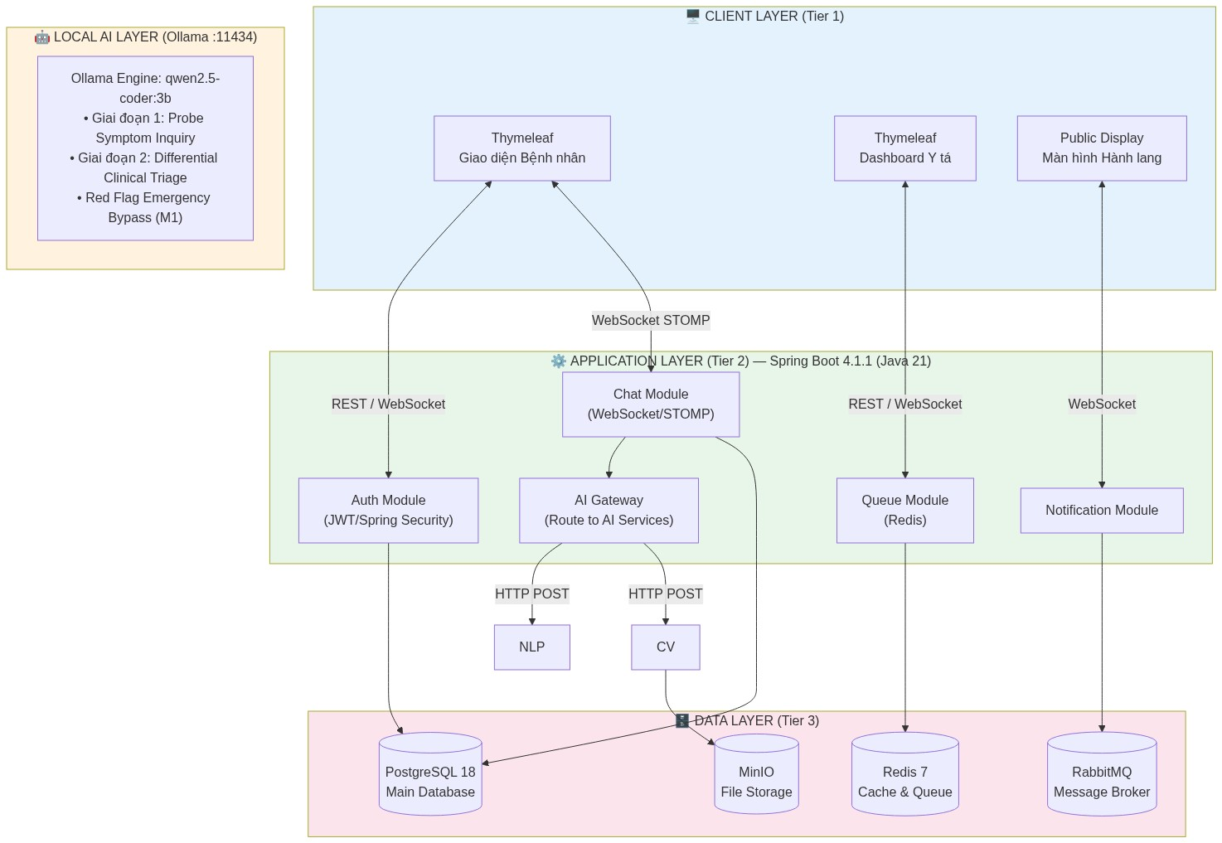
Hình 3.1: Sơ đồ kiến trúc tổng thể 3-Tier kết hợp Local AI Layer (Ollama)

3.1.2. Client Layer (Tầng giao diện)
Tầng người dùng bao gồm ba giao diện chính chạy trên trình duyệt web:
• Cổng bệnh nhân (Patient Web Portal): Giao diện Chatbot Mobile-first dành cho Bệnh nhân trên điện thoại thông minh hoặc máy tính.
• Cổng nhân viên y tế (Nurse Dashboard): Giao diện Dashboard dành cho Y tá / Điều dưỡng tại quầy tiếp đón và phòng khám, tối ưu hóa cho màn hình Tablet và Desktop.
• Màn hình hiển thị sảnh (Public Corridor Display): Màn hình TV công cộng treo tại sảnh chờ hành lang trước cửa các phòng khám, hiển thị danh sách số thứ tự đang khám và chờ khám.

3.1.3. Application Layer (Tầng ứng dụng lõi Spring Boot)
Đóng vai trò là bộ não điều phối nghiệp vụ trung tâm chạy trên nền tảng Java 21 và Spring Boot 3. Tầng này bao gồm:
• View Layer: Sử dụng công nghệ Thymeleaf kết hợp Tailwind CSS để kết xuất mã HTML trực tiếp từ máy chủ, tối ưu tốc độ tải trang ban đầu và giảm độ trễ trên mạng di động.
• Chat & WebSocket Module: Quản lý kết nối hai chiều thời gian thực qua giao thức STOMP/SockJS, đẩy các sự kiện gọi số và tin nhắn chat đến đúng phiên làm việc.
• Queue Management Module: Tương tác với Redis để cấp số thứ tự nguyên tử không trùng lặp và tính toán thời gian chờ ước tính.
• AI Gateway Module: Đóng vai trò Reverse Proxy nội bộ, tiếp nhận yêu cầu phân tích từ người dùng, làm giàu dữ liệu (enrich data) và gửi đến AI Service qua giao thức HTTP RESTful an toàn.

3.1.4. AI Service Layer (Tầng dịch vụ Trí tuệ nhân tạo)
Tầng AI được tích hợp trực tiếp vào Spring Boot 4.1.1 qua HTTP REST Client gọi tới Ollama (http://localhost:11434). Kiến trúc tích hợp này đơn giản hóa triển khai: chỉ cần một container Ollama chạy model qwen2.5-coder:3b là đủ, không cần microservice Python riêng biệt.ễ dàng mở rộng độc lập (Horizontal Scaling) trên các máy chủ có card đồ họa GPU mà không ảnh hưởng đến nghiệp vụ backend y tế.

3.1.5. Data Layer (Tầng dữ liệu)
Hạ tầng lưu trữ dữ liệu đa tầng đáp ứng các yêu cầu khác nhau:
• PostgreSQL 15 (Main Relational DB): Lưu trữ dữ liệu có cấu trúc với ràng buộc toàn vẹn nghiêm ngặt: thông tin người dùng, hồ sơ bệnh án, lịch sử khám, danh mục khoa phòng, đơn thuốc và nhật ký AI.
• Redis 7 (In-Memory Cache & Queue): Lưu trữ phiên đăng nhập, bộ nhớ đệm danh mục khoa phòng và cấu trúc hàng đợi số thứ tự thời gian thực.
• PostgreSQL 18.6 (Database): Lưu trữ toàn bộ dữ liệu hệ thống bao gồm thông tin CCCD, mã BHYT đã xác thực, lịch sử khám bệnh và hàng đợi phân khoa.

3.1.6. Lựa chọn công nghệ và vai trò của từng thành phần
Kiến trúc tích hợp Local AI với Spring Boot 4.1.1 (Java 21 LTS) mang lại sự ổn định doanh nghiệp và bảo mật cao cho dữ liệu y tế nhạy cảm, trong khi Ollama đảm bảo suy luận AI nhanh, bảo mật và hoàn toàn offline kiến trúc lai (Hybrid Architecture) tối ưu, cân bằng hoàn hảo giữa tính bền vững và sự đột phá công nghệ.
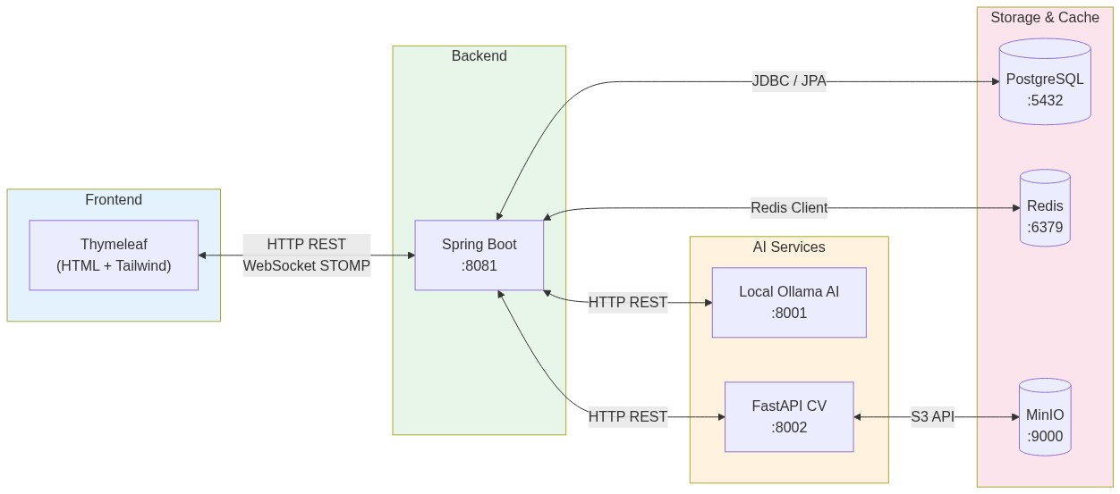
Hình 3.2: Sơ đồ thành phần (Component Diagram) MedAssist AI

3.2. Biểu đồ Use Case và phân rã chức năng

3.2.1. Use Case tổng quát
Sơ đồ Use Case tổng quát mô tả trực quan các ranh giới chức năng của hệ thống MedAssist AI và mối quan hệ tương tác với 4 nhóm tác nhân chính (Bệnh nhân, Y tá, Bác sĩ, Quản trị viên).
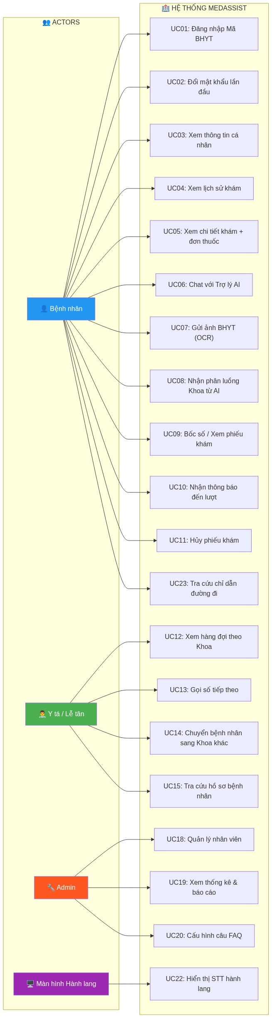
Hình 3.3: Sơ đồ Use Case tổng quát (Đăng nhập CCCD & BHYT chính chủ)

3.2.2. Sơ đồ phân rã chức năng (BFD)
Sơ đồ phân rã chức năng nghiệp vụ (Business Function Diagram - BFD) thể hiện cấu trúc phân cấp từ mục tiêu tổng quát của hệ thống đến 5 phân hệ chức năng cấp 1 và các chức năng cấp 2 chi tiết.
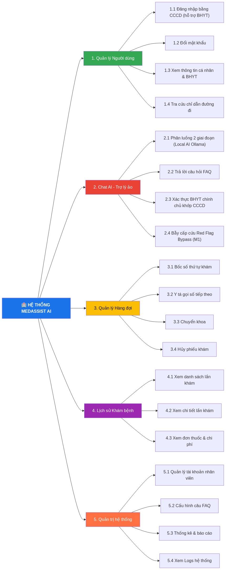
Hình 3.4: Sơ đồ phân rã chức năng (BFD)

3.2.3. Các tác nhân trong hệ thống
• Bệnh nhân (Patient): Tác nhân sử dụng phân hệ Chatbot để khai báo triệu chứng, gửi ảnh thẻ BHYT, nhận phân luồng, nhận phiếu số thứ tự, tra cứu thông tin cá nhân và lịch sử khám bệnh.
• Y tá / Điều dưỡng (Nurse): Tác nhân phụ trách hàng đợi tại các khoa, thực hiện lệnh gọi bệnh nhân vào phòng khám, chuyển khoa và tra cứu nhanh hồ sơ bệnh nhân.
• Bác sĩ (Doctor): Tác nhân tiếp nhận bệnh nhân khám trực tiếp, xem tóm tắt triệu chứng do AI phân tích, kê đơn thuốc và chỉ định dịch vụ cận lâm sàng.
• Quản trị viên (Admin): Tác nhân quản trị toàn hệ thống: quản lý tài khoản nhân sự, danh mục chuyên khoa, theo dõi báo cáo lưu lượng và nhật ký phân tích AI.

3.2.4. Bảng đặc tả Use Case chi tiết
Để làm rõ các quy tắc nghiệp vụ và luồng xử lý ngoại lệ, dưới đây là bảng đặc tả chi tiết của hai Use Case trọng tâm:
Bảng 3.1: Đặc tả Use Case chi tiết UC-01 (Đăng nhập hệ thống)
Thuộc tính | Nội dung đặc tả Use Case UC-01
Tên Use Case | UC-01: Đăng nhập hệ thống bằng Số CCCD / Mã BHYT
Tác nhân (Actor) | Bệnh nhân, Y tá, Bác sĩ, Quản trị viên (Admin)
Mục đích | Xác thực định danh người dùng và phân quyền truy cập hệ thống.
Tiền điều kiện | Tài khoản người dùng đã tồn tại trong cơ sở dữ liệu USERS.
Luồng sự kiện chính | 1. Người dùng nhập tên đăng nhập (Số CCCD hoặc Mã BHYT) và mật khẩu.  2. Người dùng nhấn nút 'Đăng nhập'.  3. Hệ thống kiểm tra tài khoản trong bảng USERS và đối chiếu mã băm bcrypt.  4. Hệ thống tạo JWT token chứa vai trò (Role) và trả về cho Client.  5. Trình duyệt lưu token và điều hướng vào Dashboard tương ứng theo vai trò.
Luồng ngoại lệ | 1. Sai tên đăng nhập hoặc mật khẩu: Hệ thống thông báo lỗi 'Thông tin đăng nhập không chính xác'.  2. Tài khoản đang bị khóa (is_active = false): Thông báo 'Tài khoản đã bị tạm khóa, vui lòng liên hệ lễ tân'.
Hậu điều kiện | Phiên làm việc được thiết lập thành công; phân quyền đúng chức năng.

Bảng 3.2: Đặc tả Use Case chi tiết UC-06 (Chat tư vấn triệu chứng và phân luồng AI)
Thuộc tính | Nội dung đặc tả Use Case UC-06
Tên Use Case | UC-06: Tư vấn triệu chứng lâm sàng và Phân luồng AI hai giai đoạn
Tác nhân (Actor) | Bệnh nhân, AI Service (FastAPI / PhoBERT)
Mục đích | Phân tích ngôn ngữ tự nhiên về triệu chứng, hỏi thêm làm rõ và gợi ý đúng chuyên khoa.
Tiền điều kiện | Bệnh nhân đã đăng nhập thành công và mở phiên chat mới.
Luồng sự kiện chính | 1. Bệnh nhân gửi tin nhắn mô tả triệu chứng ban đầu (ví dụ: 'Tôi bị đau ngực').  2. Hệ thống kiểm tra từ khóa nguy kịch (Red Flags).  3. Nếu chưa đủ thông tin, AI phản hồi câu hỏi thăm dò (vị trí đau, thời gian, mức độ).  4. Bệnh nhân trả lời câu hỏi làm rõ.  5. AI PhoBERT phân tích và trả về Thẻ phân luồng: Chuyên khoa đề xuất, độ tin cậy %, mức ưu tiên (M1-M5) và lời khuyên.  6. Bệnh nhân bấm nút 'Xác nhận nhận phiếu khám'.  7. Hệ thống cấp phiếu STT điện tử và hướng dẫn đường đi.
Luồng ngoại lệ (Cờ đỏ) | Nếu tin nhắn có dấu hiệu cấp cứu đe dọa tính mạng (đau thắt ngực dữ dội, khó thở cấp): AI lập tức chuyển thẳng sang Khoa Cấp Cứu (M1), cảnh báo màu đỏ và yêu cầu bệnh nhân đến ngay phòng cấp cứu mà không hỏi thêm.
Hậu điều kiện | Bản ghi phân tích được lưu vào AI_ANALYSIS_LOGS và phiếu khám lưu vào QUEUE_TICKETS.

3.3. Biểu đồ tuần tự và luồng dữ liệu

3.3.1. Sơ đồ luồng dữ liệu mức ngữ cảnh (Context DFD)
Sơ đồ luồng dữ liệu mức ngữ cảnh (DFD Mức 0) mô tả tổng quan dòng thông tin luân chuyển giữa hệ thống trung tâm MedAssist AI và 5 thực thể bên ngoài (Bệnh nhân, Y tá/Bác sĩ, Quản trị viên, Màn hình sảnh và Dịch vụ AI microservice).
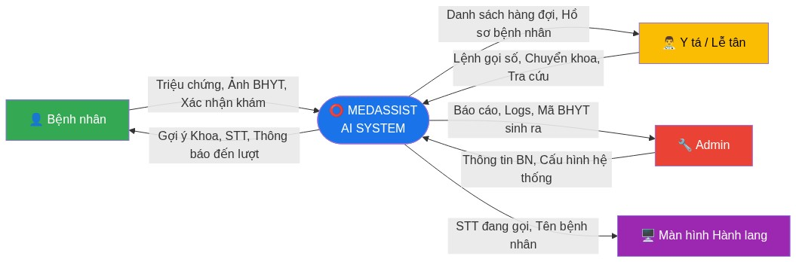
Hình 3.5: Sơ đồ luồng dữ liệu mức ngữ cảnh (Context DFD)

3.3.2. Sơ đồ tuần tự (Sequence Diagram)
Sơ đồ tuần tự thể hiện sự phối hợp đồng bộ giữa các thành phần phần mềm trong kịch bản chính: Bệnh nhân gửi triệu chứng -> Spring Boot lưu trữ và chuyển tiếp -> AI Service suy luận -> Trả về kết quả phân luồng -> Bệnh nhân xác nhận -> Redis cấp số thứ tự nguyên tử -> Đẩy thông báo thời gian thực đến Dashboard Y tá.
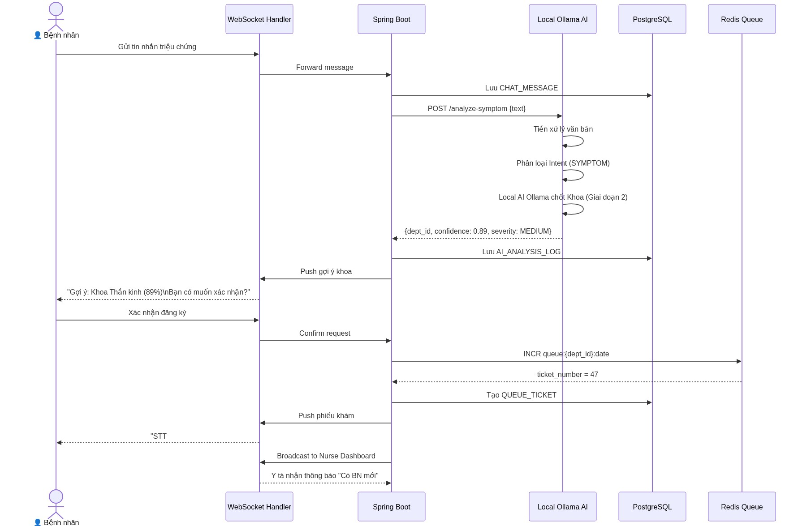
Hình 3.6: Sơ đồ tuần tự: Bệnh nhân gửi triệu chứng và nhận số thứ tự khám

3.3.3. Luồng bệnh nhân gửi triệu chứng và nhận kết quả phân luồng
Tin nhắn của bệnh nhân từ trình duyệt được gửi qua socket STOMP tới đích `/app/chat.send`. Spring Boot lưu tin nhắn với vai trò `USER`, sau đó tạo yêu cầu HTTP POST tới `http://ai-service:8000/chat`. Sau khi nhận JSON kết quả từ AI, Spring Boot lưu bản ghi vào `AI_ANALYSIS_LOGS` và phát lại tin nhắn phản hồi của `BOT` kèm thẻ Triage ra kênh riêng `/topic/chat/{sessionId}`.
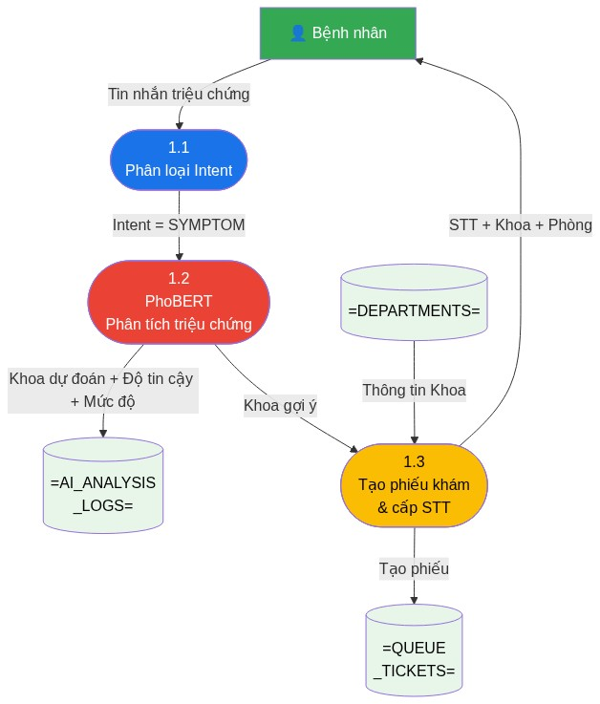
Hình 3.7: Sơ đồ luồng dữ liệu DFD Mức 1 - Phân tích triệu chứng và đề xuất khoa

3.3.4. Luồng xác nhận khoa và nhận số thứ tự
Khi bệnh nhân nhấn xác nhận, yêu cầu POST `/api/v1/tickets` được gửi đi. Hệ thống gọi lệnh Redis `INCR dept_queue:{deptCode}` để đảm bảo tính nguyên tử tuyệt đối (Thread-safe). Số phiếu được định dạng kèm tiền tố chuyên khoa (ví dụ: `TM-012`), lưu vào bảng `QUEUE_TICKETS` và trả về kèm thông tin chỉ dẫn đường đi.

3.3.5. Luồng nhập mã BHYT và xác thực chính chủ
Bệnh nhân nhập mã số BHYT 15 ký tự qua giao diện chat. Spring Boot thực hiện xác thực 3 lớp: Regex, tra cứu BHXH, đối chiếu CCCD. Sau khi xác thực thành công, Spring Boot cập nhật vào trường `bhyt_number` và `bhyt_discount_rate` của bệnh nhân, đồng thời thông báo xác nhận thành công trong khung chat.
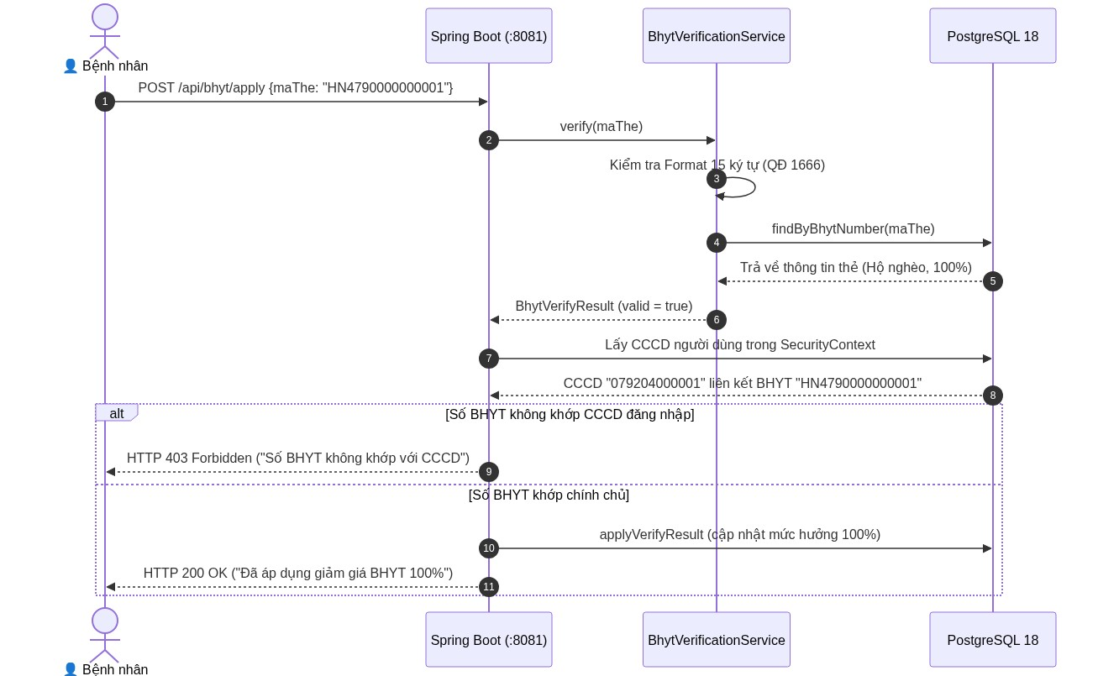
Hình 3.8: Sơ đồ tuần tự: Xác thực và áp dụng thẻ BHYT chính chủ chống gian lận

3.3.6. Luồng giao tiếp giữa Spring Boot và AI Service
Giao tiếp giữa Backend và AI Service tuân thủ nghiêm ngặt hợp đồng REST API JSON. Hệ thống cấu hình cơ chế Timeout 5.0 giây và Circuit Breaker. Nếu dịch vụ AI gặp sự cố hoặc quá tải, Spring Boot tự động chuyển sang cơ chế Fallback sử dụng bộ lọc từ khóa nội bộ để phân luồng tạm thời, đảm bảo hệ thống tiếp đón không bao giờ bị tê liệt.

3.4. Thiết kế cơ sở dữ liệu

3.4.1. Sơ đồ thực thể quan hệ (ERD)
Cơ sở dữ liệu của MedAssist AI được thiết kế chuẩn hóa đạt dạng chuẩn 3 (3NF), gồm 11 bảng dữ liệu có mối quan hệ chặt chẽ, tối ưu hóa cho các thao tác đọc ghi đồng thời.
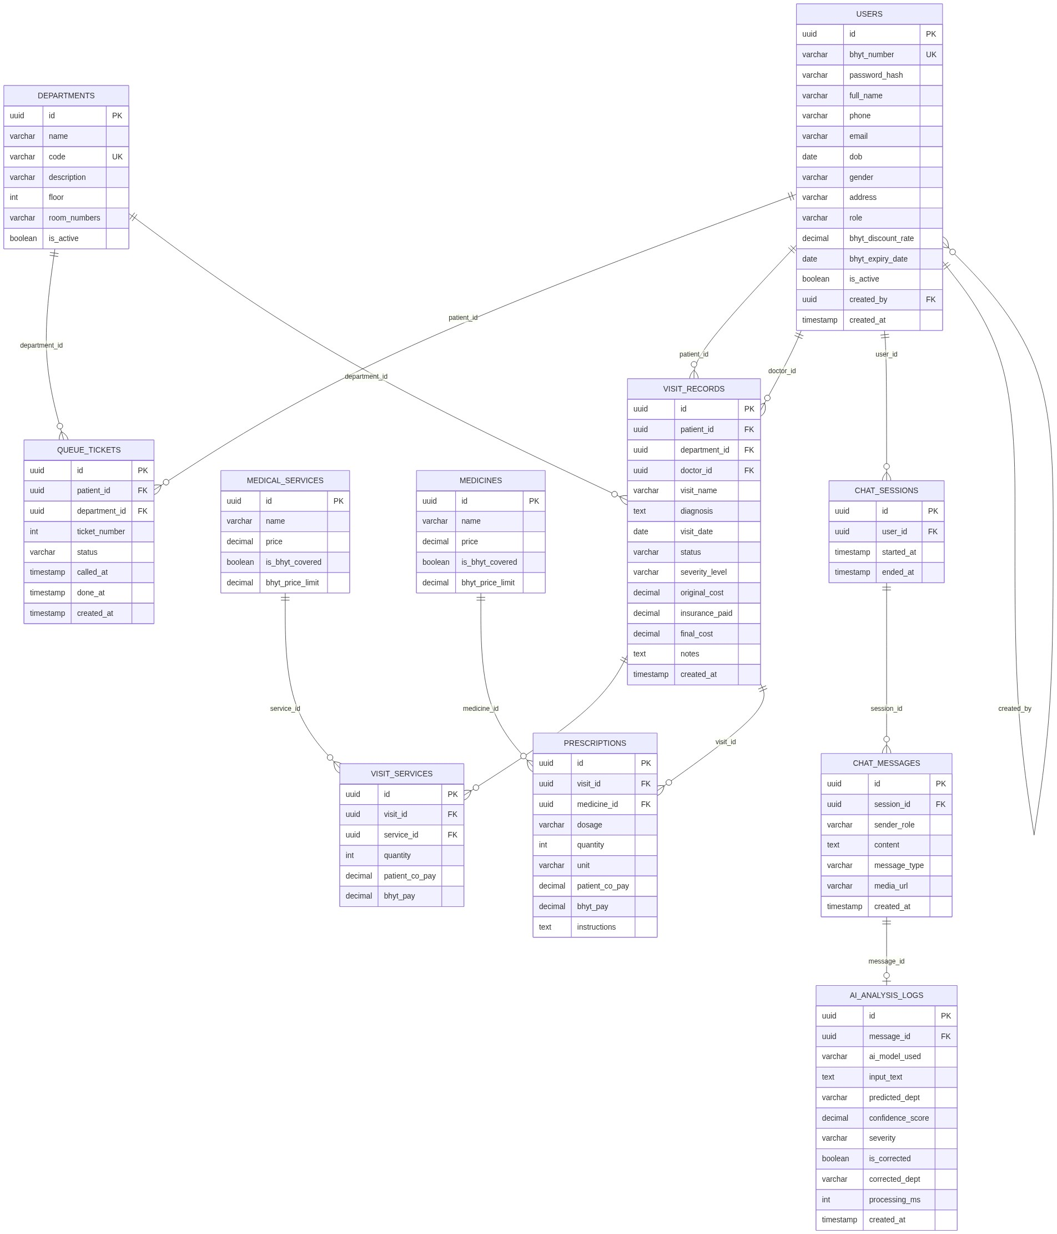
Hình 3.9: Sơ đồ thực thể quan hệ (ERD) cơ sở dữ liệu MedAssist AI

3.4.2. Các thực thể và mối quan hệ chính
• USERS - VISIT_RECORDS / QUEUE_TICKETS: Một bệnh nhân có thể có nhiều phiên chat (`CHAT_SESSIONS`), nhiều phiếu khám (`QUEUE_TICKETS`) và nhiều hồ sơ lần khám (`VISIT_RECORDS`).
• DEPARTMENTS - QUEUE_TICKETS / USERS: Mỗi chuyên khoa quản lý danh sách nhiều phiếu khám đang chờ và danh sách nhân sự y tế trực thuộc.
• VISIT_RECORDS - SERVICES / PRESCRIPTIONS: Mỗi lần khám (`VISIT_RECORDS`) liên kết 1-1 với một phiếu khám ban đầu (`QUEUE_TICKETS`), đồng thời có quan hệ 1-N với bảng dịch vụ y tế chi tiết (`VISIT_SERVICES`) và đơn thuốc chi tiết (`PRESCRIPTIONS`).
• CHAT_SESSIONS - CHAT_MESSAGES - AI_ANALYSIS_LOGS: Mỗi phiên chat chứa nhiều tin nhắn (`CHAT_MESSAGES`), và mỗi tin nhắn của bot có thể liên kết với một bản ghi nhật ký suy luận AI (`AI_ANALYSIS_LOGS`).

3.4.3. Mô tả chi tiết các bảng dữ liệu chính
Dưới đây là từ điển dữ liệu (Data Dictionary) chi tiết của 12 bảng trong cơ sở dữ liệu PostgreSQL:
Bảng 3.3: Đặc tả bảng dữ liệu USERS (Quản lý người dùng, nhân viên và bệnh nhân)
STT | Tên trường | Kiểu dữ liệu | Khóa | Mô tả ý nghĩa nghiệp vụ
1 | id | UUID | PK | Mã định danh duy nhất của người dùng (tự sinh)
2 | phone | VARCHAR(15) | UNIQUE | Số điện thoại di động (dùng làm username)
3 | cccd | VARCHAR(20) | UNIQUE | Số Căn cước công dân (định danh công dân)
4 | bhyt_number | VARCHAR(15) | UNIQUE | Mã số thẻ BHYT (dùng để đăng nhập và khấu trừ)
5 | password_hash | VARCHAR(255) | - | Mật khẩu mã hóa theo thuật toán BCrypt
6 | full_name | VARCHAR(100) | - | Họ và tên đầy đủ của người dùng
7 | dob | DATE | - | Ngày tháng năm sinh
8 | gender | VARCHAR(10) | - | Giới tính (Nam, Nữ, Khác)
9 | role | VARCHAR(20) | - | Vai trò: PATIENT, NURSE, DOCTOR, ADMIN
10 | department_id | UUID | FK | Khoa trực thuộc (bắt buộc với Bác sĩ/Y tá)
11 | bhyt_object_code | VARCHAR(2) | - | Mã đối tượng BHYT: HN, CN, DN, TE, HS, VC...
12 | bhyt_discount_rate | DECIMAL(3,2) | - | Mức hưởng bảo hiểm: 0.80, 0.95, 1.00
13 | bhyt_expiry_date | DATE | - | Ngày hết hạn của thẻ BHYT
14 | is_active | BOOLEAN | - | Trạng thái kích hoạt tài khoản

Bảng 3.4: Đặc tả bảng dữ liệu DEPARTMENTS (Danh mục chuyên khoa và chỉ dẫn đường đi)
STT | Tên trường | Kiểu dữ liệu | Khóa | Mô tả ý nghĩa nghiệp vụ
1 | id | UUID | PK | Mã định danh duy nhất của chuyên khoa
2 | code | VARCHAR(20) | UNIQUE | Mã khoa viết tắt: KCAPCUU, KTIM, KHOHAP, KTMH...
3 | name | VARCHAR(100) | - | Tên đầy đủ của chuyên khoa lâm sàng
4 | building | VARCHAR(50) | - | Tòa nhà hoặc khu vực (Tòa nhà A, Khu B...)
5 | floor | INT | - | Tầng của phòng khám (Tầng 1, 2, 3, 4)
6 | room_numbers | VARCHAR(50) | - | Số phòng khám (ví dụ: '101-105', '301-308')
7 | location_guide | TEXT | - | Câu văn chỉ dẫn đường đi chi tiết từ sảnh chính
8 | ticket_prefix | VARCHAR(10) | - | Tiền tố tạo số thứ tự (TM, CC, HH, TH...)
9 | is_active | BOOLEAN | - | Khoa đang hoạt động tiếp nhận hay tạm đóng

Bảng 3.5: Đặc tả bảng dữ liệu QUEUE_TICKETS (Phiếu khám và số thứ tự hàng đợi)
STT | Tên trường | Kiểu dữ liệu | Khóa | Mô tả ý nghĩa nghiệp vụ
1 | id | UUID | PK | Mã định danh phiếu khám
2 | patient_id | UUID | FK | Mã bệnh nhân sở hữu phiếu (trỏ về USERS)
3 | department_id | UUID | FK | Khoa khám bệnh (trỏ về DEPARTMENTS)
4 | ticket_number | VARCHAR(20) | - | Số thứ tự hiển thị (ví dụ: 'TM-012')
5 | status | VARCHAR(20) | - | Trạng thái: WAITING, CALLED, DONE, CANCELLED, TRANSFERRED
6 | priority | VARCHAR(5) | - | Mức độ ưu tiên lâm sàng: M1, M2, M3, M4, M5
7 | ai_confidence | INT | - | Độ tin cậy của mô hình AI khi đề xuất khoa (%)
8 | ai_summary | TEXT | - | Tóm tắt triệu chứng do AI trích xuất ban đầu
9 | called_at | TIMESTAMP | - | Thời điểm Y tá bấm gọi vào phòng khám
10 | done_at | TIMESTAMP | - | Thời điểm hoàn tất lượt khám

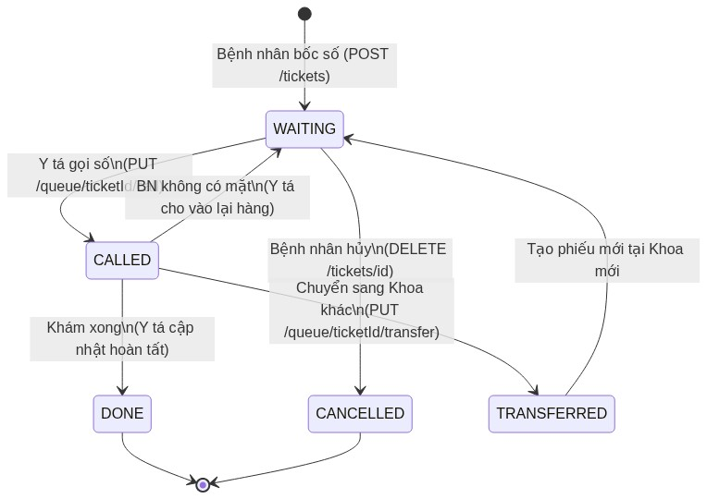
Hình 3.10: Sơ đồ trạng thái (State Diagram) - Vòng đời QUEUE_TICKET
Bảng 3.6: Đặc tả bảng dữ liệu VISIT_RECORDS (Hồ sơ lượt khám và viện phí)
STT | Tên trường | Kiểu dữ liệu | Khóa | Mô tả ý nghĩa nghiệp vụ
1 | id | UUID | PK | Mã hồ sơ lần khám
2 | patient_id | UUID | FK | Bệnh nhân đi khám (trỏ về USERS)
3 | department_id | UUID | FK | Khoa thực hiện khám (trỏ về DEPARTMENTS)
4 | doctor_id | UUID | FK | Bác sĩ phụ trách lượt khám (trỏ về USERS)
5 | ticket_id | UUID | FK | Phiếu thứ tự liên kết ban đầu (QUEUE_TICKETS)
6 | visit_name | VARCHAR(200) | - | Tên lần khám (Khám chuyên khoa Tim Mạch...)
7 | diagnosis | TEXT | - | Chẩn đoán bệnh xác định của bác sĩ
8 | original_cost | DECIMAL(12,2) | - | Tổng chi phí gốc (dịch vụ + thuốc)
9 | insurance_paid | DECIMAL(12,2) | - | Số tiền BHYT chi trả
10 | final_cost | DECIMAL(12,2) | - | Số tiền bệnh nhân thực trả
11 | status | VARCHAR(20) | - | Trạng thái: IN_PROGRESS, COMPLETED, CANCELLED

Bảng 3.7: Đặc tả bảng dữ liệu MEDICAL_SERVICES (Danh mục dịch vụ y tế và cận lâm sàng)
STT | Tên trường | Kiểu dữ liệu | Khóa | Mô tả ý nghĩa nghiệp vụ
1 | id | UUID | PK | Mã dịch vụ y tế
2 | name | VARCHAR(200) | - | Tên dịch vụ (Xét nghiệm máu, Siêu âm tim...)
3 | price | DECIMAL(12,2) | - | Giá dịch vụ niêm yết
4 | is_bhyt_covered | BOOLEAN | - | Dịch vụ có nằm trong danh mục BHYT chi trả không
5 | bhyt_price_limit | DECIMAL(12,2) | - | Mức giá trần BHYT chấp nhận thanh toán

Bảng 3.8: Đặc tả bảng dữ liệu VISIT_SERVICES (Chi tiết dịch vụ trong lượt khám)
STT | Tên trường | Kiểu dữ liệu | Khóa | Mô tả ý nghĩa nghiệp vụ
1 | id | UUID | PK | Mã bản ghi sử dụng dịch vụ
2 | visit_id | UUID | FK | Mã lần khám (trỏ về VISIT_RECORDS)
3 | service_id | UUID | FK | Mã dịch vụ sử dụng (trỏ về MEDICAL_SERVICES)
4 | patient_co_pay | DECIMAL(12,2) | - | Số tiền bệnh nhân cùng chi trả
5 | bhyt_pay | DECIMAL(12,2) | - | Số tiền BHYT chi trả cho dịch vụ này

Bảng 3.9: Đặc tả bảng dữ liệu MEDICINES (Danh mục thuốc)
STT | Tên trường | Kiểu dữ liệu | Khóa | Mô tả ý nghĩa nghiệp vụ
1 | id | UUID | PK | Mã thuốc
2 | name | VARCHAR(200) | - | Tên hoạt chất và biệt dược (Paracetamol 500mg...)
3 | price | DECIMAL(12,2) | - | Đơn giá thuốc
4 | is_bhyt_covered | BOOLEAN | - | Thuốc có trong danh mục BHYT thanh toán không
5 | bhyt_price_limit | DECIMAL(12,2) | - | Giá trần thanh toán BHYT

Bảng 3.10: Đặc tả bảng dữ liệu PRESCRIPTIONS (Đơn thuốc chi tiết)
STT | Tên trường | Kiểu dữ liệu | Khóa | Mô tả ý nghĩa nghiệp vụ
1 | id | UUID | PK | Mã dòng đơn thuốc
2 | visit_id | UUID | FK | Lần khám được kê (trỏ về VISIT_RECORDS)
3 | medicine_id | UUID | FK | Thuốc được kê (trỏ về MEDICINES)
4 | dosage | VARCHAR(100) | - | Liều dùng và hướng dẫn uống (Ngày 2 lần, mỗi lần 1 viên)
5 | quantity | INT | - | Số lượng cấp phát
6 | unit_price | DECIMAL(12,2) | - | Đơn giá thuốc tại thời điểm kê đơn
7 | total_price | DECIMAL(12,2) | - | Tổng tiền thuốc trước giảm trừ
8 | patient_co_pay | DECIMAL(12,2) | - | Tiền thuốc bệnh nhân thực trả
9 | bhyt_pay | DECIMAL(12,2) | - | Tiền thuốc bảo hiểm chi trả

Bảng 3.11: Đặc tả bảng dữ liệu CHAT_SESSIONS (Phiên hội thoại)
STT | Tên trường | Kiểu dữ liệu | Khóa | Mô tả ý nghĩa nghiệp vụ
1 | id | UUID | PK | Mã phiên chat
2 | user_id | UUID | FK | Người dùng tạo phiên (trỏ về USERS)
3 | ticket_id | UUID | FK | Phiếu khám được tạo từ phiên chat này
4 | started_at | TIMESTAMP | - | Thời điểm bắt đầu phiên
5 | ended_at | TIMESTAMP | - | Thời điểm kết thúc phiên

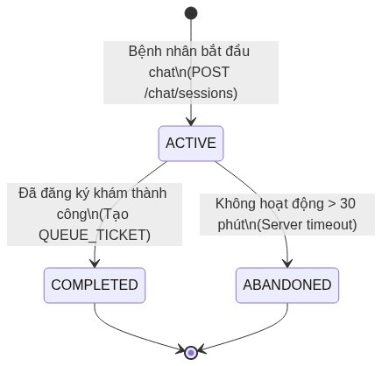
Hình 3.11: Sơ đồ trạng thái (State Diagram) - Vòng đời CHAT_SESSION
Bảng 3.12: Đặc tả bảng dữ liệu CHAT_MESSAGES (Tin nhắn hội thoại)
STT | Tên trường | Kiểu dữ liệu | Khóa | Mô tả ý nghĩa nghiệp vụ
1 | id | UUID | PK | Mã tin nhắn
2 | session_id | UUID | FK | Phiên chat chứa tin nhắn (CHAT_SESSIONS)
3 | sender_role | VARCHAR(10) | - | Vai trò người gửi: USER, BOT, SYSTEM
4 | content | TEXT | - | Nội dung tin nhắn văn bản
5 | message_type | VARCHAR(20) | - | Định dạng: TEXT, IMAGE
6 | media_url | VARCHAR(255) | - | Đường dẫn ảnh chụp thẻ BHYT (nếu có)

Bảng 3.13: Đặc tả bảng dữ liệu AI_ANALYSIS_LOGS (Nhật ký phân tích và suy luận AI)
STT | Tên trường | Kiểu dữ liệu | Khóa | Mô tả ý nghĩa nghiệp vụ
1 | id | UUID | PK | Mã nhật ký suy luận AI
2 | message_id | UUID | FK | Tin nhắn gốc của bệnh nhân (CHAT_MESSAGES)
3 | ai_model_used | VARCHAR(50) | - | Tên mô hình AI: PhoBERT-v2, Qwen-2.5...
4 | input_text | TEXT | - | Chuỗi văn bản triệu chứng đầu vào
5 | predicted_dept | VARCHAR(100) | - | Mã chuyên khoa AI dự đoán (KTIM, KTMH...)
6 | confidence_score | DECIMAL(5,4) | - | Điểm tin cậy dự đoán (0.0000 đến 1.0000)
7 | is_corrected | BOOLEAN | - | Y tá có phải đổi khoa khác hay không
8 | processing_ms | INT | - | Thời gian suy luận của AI (mili-giây)

Bảng 3.14: Đặc tả bảng dữ liệu FAQS (Hỏi đáp thường gặp)
STT | Tên trường | Kiểu dữ liệu | Khóa | Mô tả ý nghĩa nghiệp vụ
1 | id | UUID | PK | Mã câu hỏi FAQ
2 | question | TEXT | - | Nội dung câu hỏi thường gặp
3 | answer | TEXT | - | Câu trả lời giải đáp chi tiết
4 | keywords | TEXT | - | Từ khóa nhận diện nhanh
5 | category | VARCHAR(30) | - | Phân loại: GIỜ_KHÁM, THỦ_TỤC, BHYT, GIÁ_TIỀN
6 | show_as_quick_reply | BOOLEAN | - | Hiển thị thành nút bấm gợi ý nhanh trong khung chat

3.5. Thiết kế API

3.5.1. Tổng quan thiết kế RESTful API
Hệ thống xây dựng API theo chuẩn kiến trúc RESTful, sử dụng các phương thức HTTP tiêu chuẩn (GET, POST, PUT, DELETE), trao đổi dữ liệu qua định dạng JSON, phân quyền truy cập nghiêm ngặt dựa trên vai trò người dùng trong JWT Bearer Token.
Bảng 3.15: Danh sách REST API - Nhóm xác thực và phân quyền (Authentication APIs)
Phương thức | Endpoint | Mô tả nghiệp vụ | Quyền truy cập
POST | /api/v1/auth/login | Đăng nhập bằng Số CCCD/BHYT + Mật khẩu, trả về JWT Token | Public
POST | /api/v1/auth/refresh-token | Làm mới Access Token khi hết hạn 15 phút | Public / Valid Refresh
POST | /api/v1/auth/logout | Thu hồi token và hủy phiên làm việc | JWT Authenticated
POST | /api/v1/auth/change-password | Đổi mật khẩu tài khoản lần đầu đăng nhập | JWT / PATIENT

Bảng 3.16: Danh sách REST API - Nhóm quản lý hồ sơ bệnh nhân (Patient APIs)
Phương thức | Endpoint | Mô tả nghiệp vụ | Quyền truy cập
GET | /api/v1/patients/me | Xem thông tin cá nhân của bệnh nhân đang đăng nhập (bao gồm mức BH, hạn thẻ) | PATIENT
PUT | /api/v1/patients/me | Cập nhật số điện thoại, email, địa chỉ liên hệ cá nhân | PATIENT
GET | /api/v1/admin/patients | Xem danh sách toàn bộ bệnh nhân trong hệ thống | ADMIN, NURSE
PUT | /api/v1/admin/patients/{id} | Quản trị viên cập nhật thông tin thẻ, mức giảm bảo hiểm cho bệnh nhân | ADMIN
PUT | /api/v1/admin/patients/{id}/deactivate | Khóa tài khoản bệnh nhân vi phạm | ADMIN

Bảng 3.17: Danh sách REST API - Nhóm lịch sử khám và viện phí (Visit History APIs)
Phương thức | Endpoint | Mô tả nghiệp vụ | Quyền truy cập
GET | /api/v1/patients/me/visits | Lấy danh sách các lần khám bệnh trong quá khứ của bệnh nhân | PATIENT
GET | /api/v1/patients/me/visits/{id} | Xem chi tiết một lần khám: bác sĩ, khoa, chẩn đoán, tổng viện phí, tiền BHYT trả, tiền thực trả | PATIENT
GET | /api/v1/patients/me/visits/{id}/prescriptions | Xem đơn thuốc chi tiết của lần khám kèm hướng dẫn liều dùng | PATIENT

Bảng 3.18: Danh sách REST API - Nhóm hội thoại Chatbot (Chat APIs)
Phương thức | Endpoint | Mô tả nghiệp vụ | Quyền truy cập
POST | /api/v1/chat/sessions | Khởi tạo một phiên trò chuyện mới với Trợ lý ảo | PATIENT
GET | /api/v1/chat/sessions | Lấy danh sách các phiên trò chuyện của người dùng | PATIENT
GET | /api/v1/chat/sessions/{id}/messages | Tải lại lịch sử tin nhắn của một phiên trò chuyện cũ | PATIENT
POST | /api/v1/chat/messages/image | Tải ảnh chụp thẻ BHYT vào phiên chat để trích xuất OCR | PATIENT

Bảng 3.19: Danh sách REST API - Nhóm điều phối hàng đợi (Queue APIs)
Phương thức | Endpoint | Mô tả nghiệp vụ | Quyền truy cập
POST | /api/v1/tickets | Bệnh nhân xác nhận khoa và bốc số thứ tự điện tử | PATIENT
GET | /api/v1/tickets/mine | Xem thông tin phiếu khám và STT hiện tại của bản thân | PATIENT
DELETE | /api/v1/tickets/{id} | Bệnh nhân chủ động hủy phiếu khám nếu không muốn khám nữa | PATIENT
GET | /api/v1/queue/{deptId} | Y tá xem danh sách bệnh nhân đang chờ khám tại khoa | NURSE, DOCTOR
PUT | /api/v1/queue/{ticketId}/call | Y tá bấm gọi số bệnh nhân tiếp theo vào phòng khám | NURSE
PUT | /api/v1/queue/{ticketId}/transfer | Y tá điều chuyển bệnh nhân sang chuyên khoa khác | NURSE

Bảng 3.20: Danh sách REST API - Nhóm danh mục chuyên khoa và chỉ dẫn (Departments APIs)
Phương thức | Endpoint | Mô tả nghiệp vụ | Quyền truy cập
GET | /api/v1/departments | Lấy danh mục các chuyên khoa phòng khám đang hoạt động | Public
GET | /api/v1/departments/{id}/directions | Lấy thông tin chỉ dẫn đường đi chi tiết (Tòa nhà, Tầng, Phòng, Lộ trình) | Public

Bảng 3.21: Danh sách REST API - Nhóm cổng kết nối trí tuệ nhân tạo (AI Gateway APIs)
Phương thức | Endpoint | Mô tả nghiệp vụ | Quyền truy cập
POST | /api/v1/ai/analyze-symptom | Proxy gửi mô tả triệu chứng sang FastAPI để phân tích chuyên khoa và mức ưu tiên | Internal System
POST | /api/v1/ai/faq | Truy vấn câu trả lời tự động cho câu hỏi thường gặp | Internal System
POST | /api/v1/ai/extract-bhyt | Proxy gửi URL ảnh thẻ BHYT sang CV Service để đọc OCR | Internal System
POST | /api/v1/ai/detect-severity | Đánh giá mức độ cấp cứu lâm sàng độc lập (M1 - M5) | Internal System

Bảng 3.22: Danh mục WebSocket STOMP Endpoints truyền thông thời gian thực
Đích đến (Destination) | Chiều truyền | Giao thức | Mô tả chi tiết sự kiện thời gian thực
/app/chat.send | Client -> Server | STOMP SEND | Bệnh nhân gửi tin nhắn văn bản vào phiên trò chuyện
/topic/chat/{sessionId} | Server -> Client | STOMP SUB | Server đẩy phản hồi của Chatbot AI và thẻ kết quả phân luồng
/topic/queue/{deptId} | Server -> Client | STOMP SUB | Server cập nhật danh sách hàng đợi của chuyên khoa cho Y tá
/user/{userId}/queue/notification | Server -> Client | STOMP USER | Server gửi thông báo riêng 'Đã đến lượt khám của bạn'
/topic/display/{deptId} | Server -> Client | STOMP SUB | Server cập nhật số thứ tự Đang khám ra Màn hình sảnh TV công cộng

3.6. Thiết kế và luồng xử lý trí tuệ nhân tạo

3.6.1. Mô hình AI Cục bộ – Local AI (Ollama qwen2.5-coder:3b) và Quy trình phân luồng hai giai đoạn
Trong hệ thống MedAssist AI, bài toán phân luồng triệu chứng y tế được mô hình hóa theo quy trình hai giai đoạn (Two-Phase Differential Inquiry) nhằm giải quyết triệt để tình trạng người bệnh miêu tả mơ hồ hoặc các triệu chứng dễ gây nhầm lẫn giữa các chuyên khoa lâm sàng.
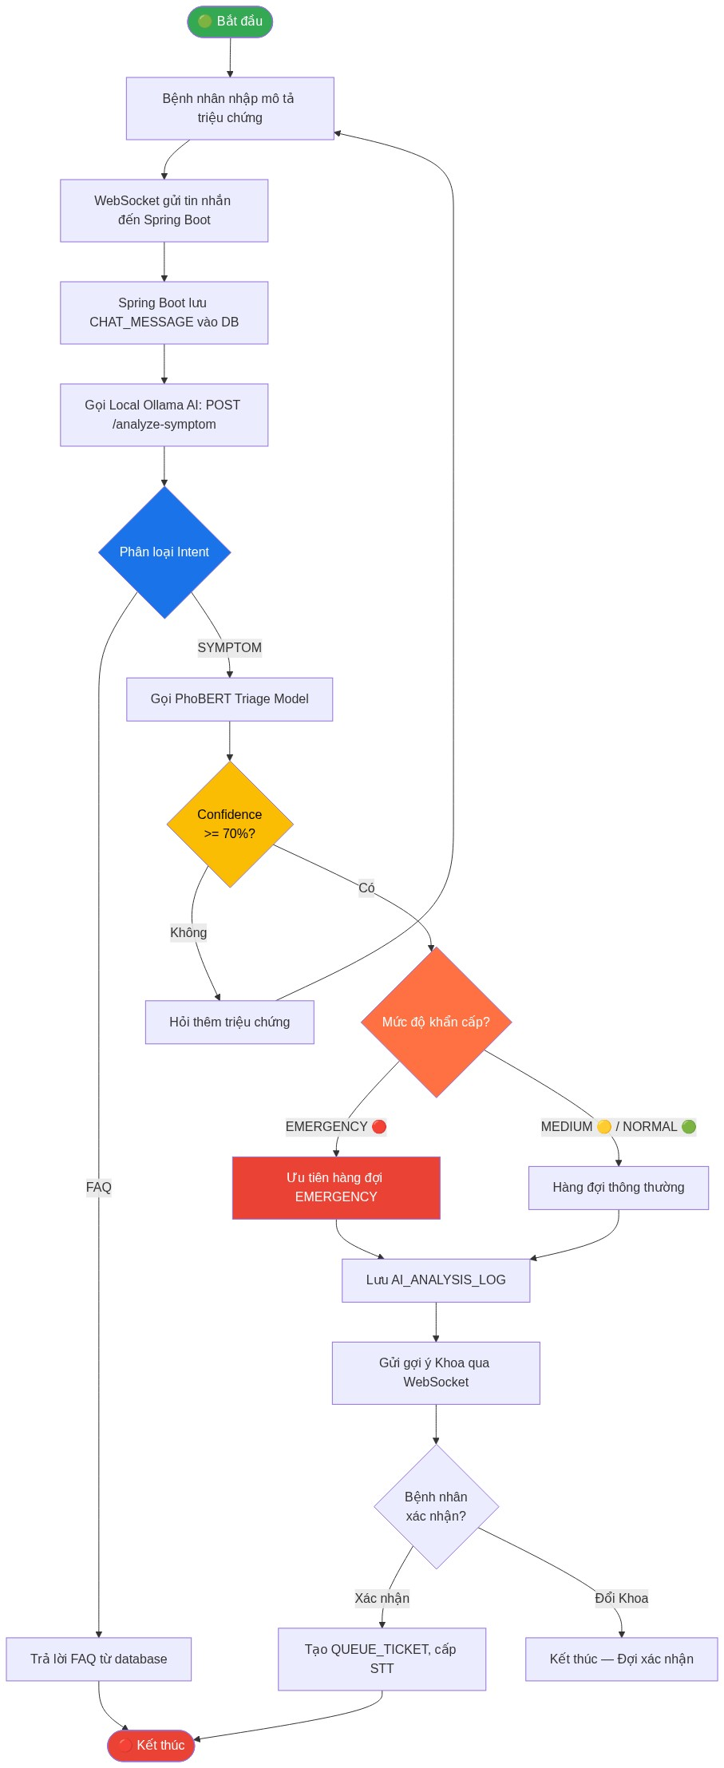
Hình 3.12: Sơ đồ hoạt động (Activity Diagram) - Luồng Chat AI phân tích triệu chứng
Quy trình phân tích văn bản triệu chứng bao gồm bốn bước liên hoàn:
• Bước 1 – Tiền xử lý văn bản (Text Preprocessing): Loại bỏ ký tự đặc biệt, biểu tượng cảm xúc (emoji), chuẩn hóa các từ viết tắt thông dụng trong đời sống (ví dụ: 'đau bụng bn' -> 'đau bụng buồn nôn') và thực hiện tách từ tiếng Việt bằng công cụ VnCoreNLP (ví dụ: 'Khoa Tai_Mũi_Họng').
• Bước 2 – Phân loại ý định (Intent Recognition): Mô hình Sequence Classification nhận diện xem câu nói thuộc Intent 'SYMPTOM' (mô tả bệnh) hay 'FAQ' (hỏi thủ tục). Nếu là FAQ, yêu cầu được chuyển trực tiếp sang bộ máy FAQ Handler để trả lời tức thời.
• Bước 3 – Khai thác triệu chứng mấu chốt (Giai đoạn 1 - Probing): Nếu độ tin cậy ban đầu thấp hơn ngưỡng an toàn (Confidence < 70%), AI không vội vàng kết luận mà chuyển sang Giai đoạn 1 (Probing). Chatbot sinh ra từ 1 đến 2 câu hỏi định hướng nhằm làm rõ: vị trí đau chính xác, thời gian khởi phát, mức độ đau (âm ỉ hay quằn quại) và các triệu chứng toàn thân đi kèm.
• Bước 4 – Ra quyết định phân luồng (Giai đoạn 2 - Decision): Sau khi có đủ thông tin, mô hình Local AI (Ollama qwen2.5-coder:3b) qua prompt cấu trúc SYSTEM_PROMPT_DECISION tổng hợp triệu chứng, xuất ra JSON chứa: bộ phận cơ thể bị ảnh hưởng, mức độ ưu tiên M1–M5, và khoa đề xuất.
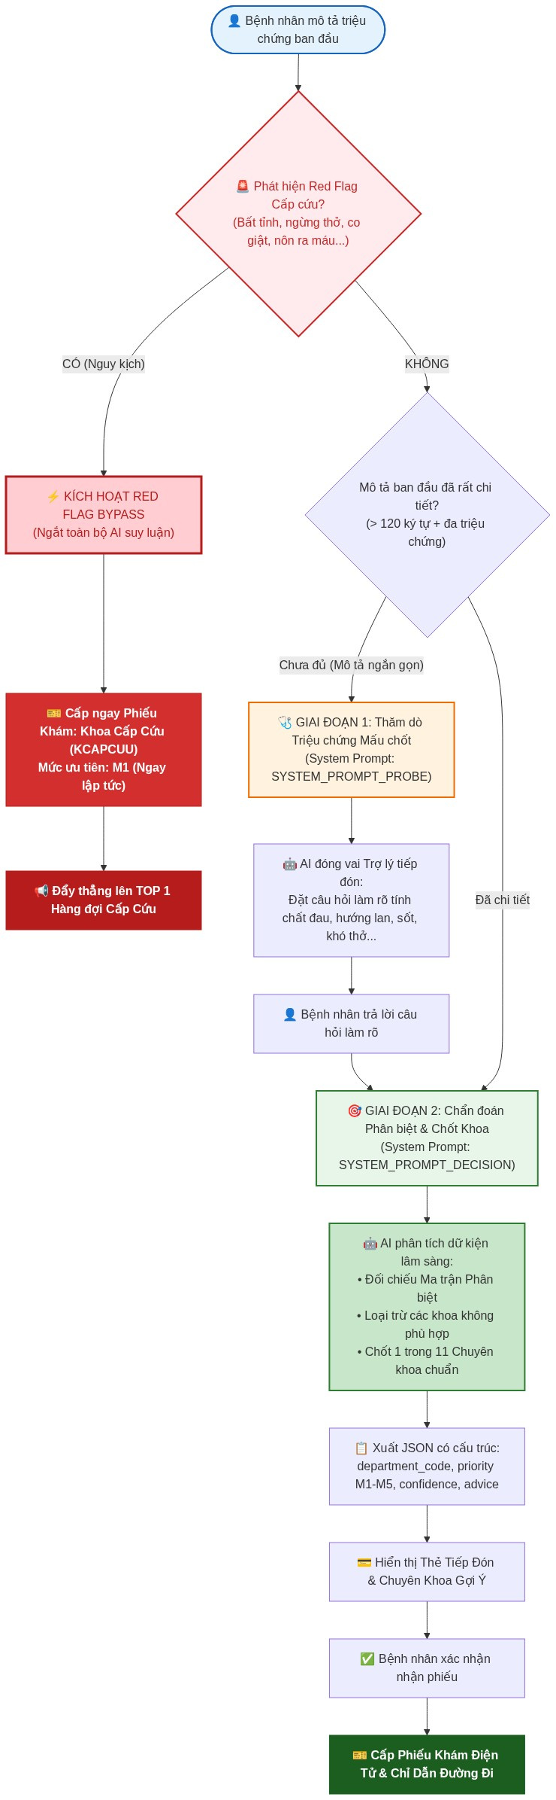
Hình 3.12b: Sơ đồ quy trình Phân luồng Lâm sàng 2 giai đoạn (Two-Phase Differential Inquiry) kết hợp Bẫy Cấp cứu (Red Flag Bypass)
Bảng 3.23: Thang phân tầng mức độ ưu tiên lâm sàng theo chuẩn cấp cứu (M1 - M5)
Cấp độ | Tên phân tầng | Thời gian can thiệp | Tiêu chuẩn lâm sàng nhận diện của AI | Hành động hệ thống
M1 | Cấp cứu tối khẩn (Resuscitation) | Tức thì (0 phút) | Ngừng tuần hoàn, khó thở co kéo nặng, đau thắt ngực dữ dội, co giật, mất ý thức | Chốt ngay Khoa Cấp Cứu, cảnh báo đỏ, xếp số 1 hàng đợi
M2 | Khẩn cấp (Emergent) | < 10 phút | Đau ngực cấp, khó thở nhẹ, chảy máu nhiều, sốt cao co giật ở trẻ em | Ưu tiên xếp trước danh sách chờ thông thường
M3 | Cần khám sớm (Urgent) | < 30 phút | Sốt cao liên tục > 39 độ, gãy xương kín, đau bụng nhiều dữ dội | Phân luồng chuyên khoa, xếp hàng đợi ưu tiên trung bình
M4 | Bán khẩn (Less Urgent) | < 60 phút | Nhiễm trùng nhẹ, chấn thương phần mềm nhẹ, nôn mửa tiêu chảy nhẹ | Xếp hàng đợi theo thứ tự thông thường
M5 | Không khẩn (Non-urgent) | < 120 phút | Tái khám theo hẹn, kiểm tra sức khỏe tổng quát, kê lại đơn thuốc cũ | Xếp hàng khám thường hoặc tư vấn chuyển dịch vụ

3.6.2. Xác thực 3 lớp thẻ BHYT chính chủ khớp CCCD
Xác thực 3 lớp kiểm soát gian lận thẻ BHYT được thực hiện hoàn toàn bằng phần mềm, không cần chụp ảnh thẻ vật lý. Bệnh nhân chỉ cần nhập chuỗi mã số BHYT 15 ký tự chuẩn theo Quyết định 1666/QĐ-BYT: 2 ký tự mã đối tượng (HN, CN, TE, DN...), 1 ký tự mức hưởng (1-5), 2 ký tự mã tỉnh (79=TP.HCM), 10 ký tự định danh cá nhân.
• Lớp 1 – Kiểm tra định dạng: Regex Pattern ^([A-Z]{2})([1-5])([0-9]{2})([0-9]{10})$ xác minh cấu trúc 15 ký tự BHYT chuẩn QĐ 1666. Hệ thống từ chối ngay nếu sai định dạng.
• Lớp 2 – Tra cứu BHXH: Mã số BHYT hợp lệ được gửi tới cổng API BHXH tích hợp để xác nhận thẻ còn hiệu lực, chưa bị khóa hoặc báo mất, và mức hưởng BHYT đúng với dữ liệu gốc.

3.6.3. Bẫy cấp cứu tức thì – Red Flag Emergency Bypass
• Lớp 3 – Đối soát chính chủ CCCD: Hệ thống truy vấn cơ sở dữ liệu BHXH để lấy số CCCD 12 chữ số liên kết với thẻ BHYT vừa nhập. So sánh với CCCD của tài khoản đang đăng nhập (lưu trong JWT token). Nếu không khớp, API trả về HTTP 403 Forbidden với thông báo: 'Thẻ BHYT không thuộc về tài khoản hiện tại'.

3.6.4. Luồng kết hợp CCCD xác thực và BHYT đối soát chính chủ
Sự kết hợp 3 lớp xác thực tạo thành cơ chế chống gian lận khép kín: nếu bất kỳ lớp nào thất bại, hệ thống phản hồi ngay với thông báo lỗi cụ thể và yêu cầu người dùng nhập lại hoặc liên hệ bộ phận tiếp đón để xử lý thủ công.
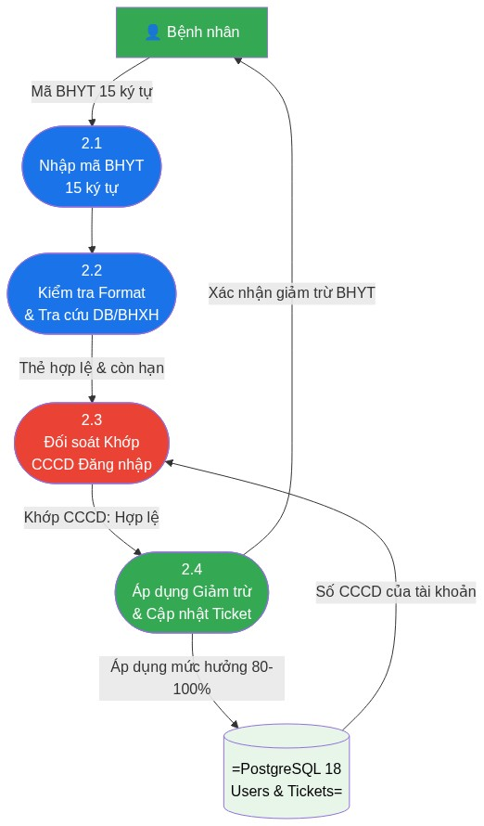
Hình 3.13: Sơ đồ luồng dữ liệu DFD Mức 1 - Xác thực và đối soát thẻ BHYT chính chủ
Sau khi bệnh nhân nhập mã số BHYT 15 ký tự, hệ thống xác thực qua 3 lớp bảo vệ đảm bảo tính chính chủ: kiểm tra định dạng Regex, tra cứu cơ sở dữ liệu BHXH, và đối chiếu khớp CCCD của người dùng đang đăng nhập.
Quy tắc kiểm chuẩn: Regex Pattern: ^([A-Z]{2})([1-5])([0-9]{2})([0-9]{10})$ — áp dụng theo Quyết định 1666/QĐ-BYT ngày 28/5/2020 về chuẩn hóa mã số thẻ BHYT 15 ký tự.
Trong đó: 2 ký tự đầu là Mã đối tượng (HN=Hộ nghèo, CN=Cận nghèo, DN=Doanh nghiệp, TE=Trẻ em dưới 6 tuổi...); ký tự thứ 3 là Mức hưởng (1: 100%, 2: 100% TNLĐ-BNN, 3: 95%, 4: 80%, 5: 70%); 2 ký tự tiếp theo là Mã tỉnh thành (79: TP.HCM, 01: Hà Nội...); 10 ký tự cuối là mã định danh cá nhân duy nhất liên kết với CCCD.

3.7. Thiết kế giao diện người dùng (UI/UX)

3.7.1. Sơ đồ phân cấp màn hình (Screen Map)
Sơ đồ phân cấp màn hình và luồng điều hướng thể hiện cấu trúc phân chia 4 phân hệ giao diện: Public (không cần đăng nhập), Phân hệ Bệnh nhân (Patient Portal), Phân hệ Y tá (Nurse Portal) và Phân hệ Quản trị viên (Admin Dashboard).
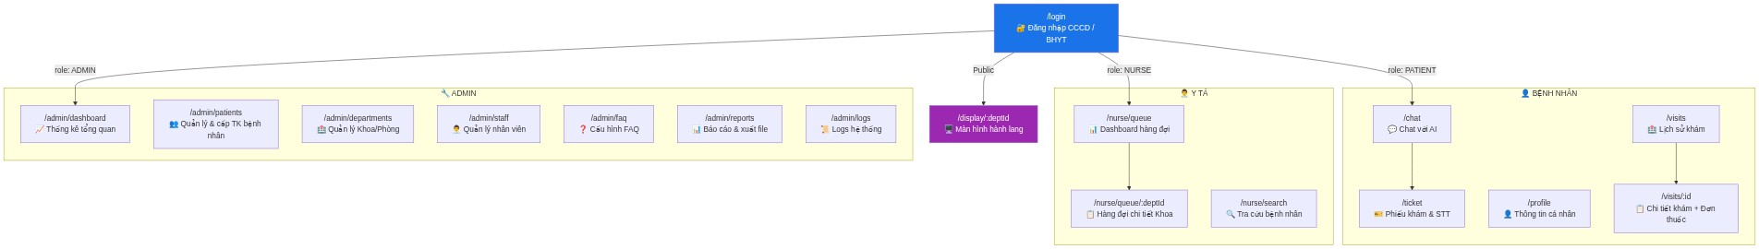
Hình 3.14: Sơ đồ luồng điều hướng màn hình theo vai trò người dùng (Sitemap Navigation Flow)

3.7.2. Giao diện bệnh nhân – Chatbot AI tiếp đón và phân luồng
Giao diện trò chuyện chính (`/chat`) được thiết kế trực quan theo phong cách các ứng dụng nhắn tin hiện đại, bao gồm thanh tiêu đề hiển thị tên bệnh nhân, khung cuộn hiển thị bong bóng chat, các thẻ Triage bo góc sang trọng, thanh câu hỏi gợi ý nhanh và khung nhập văn bản tích hợp nút đính kèm ảnh chụp thẻ BHYT.
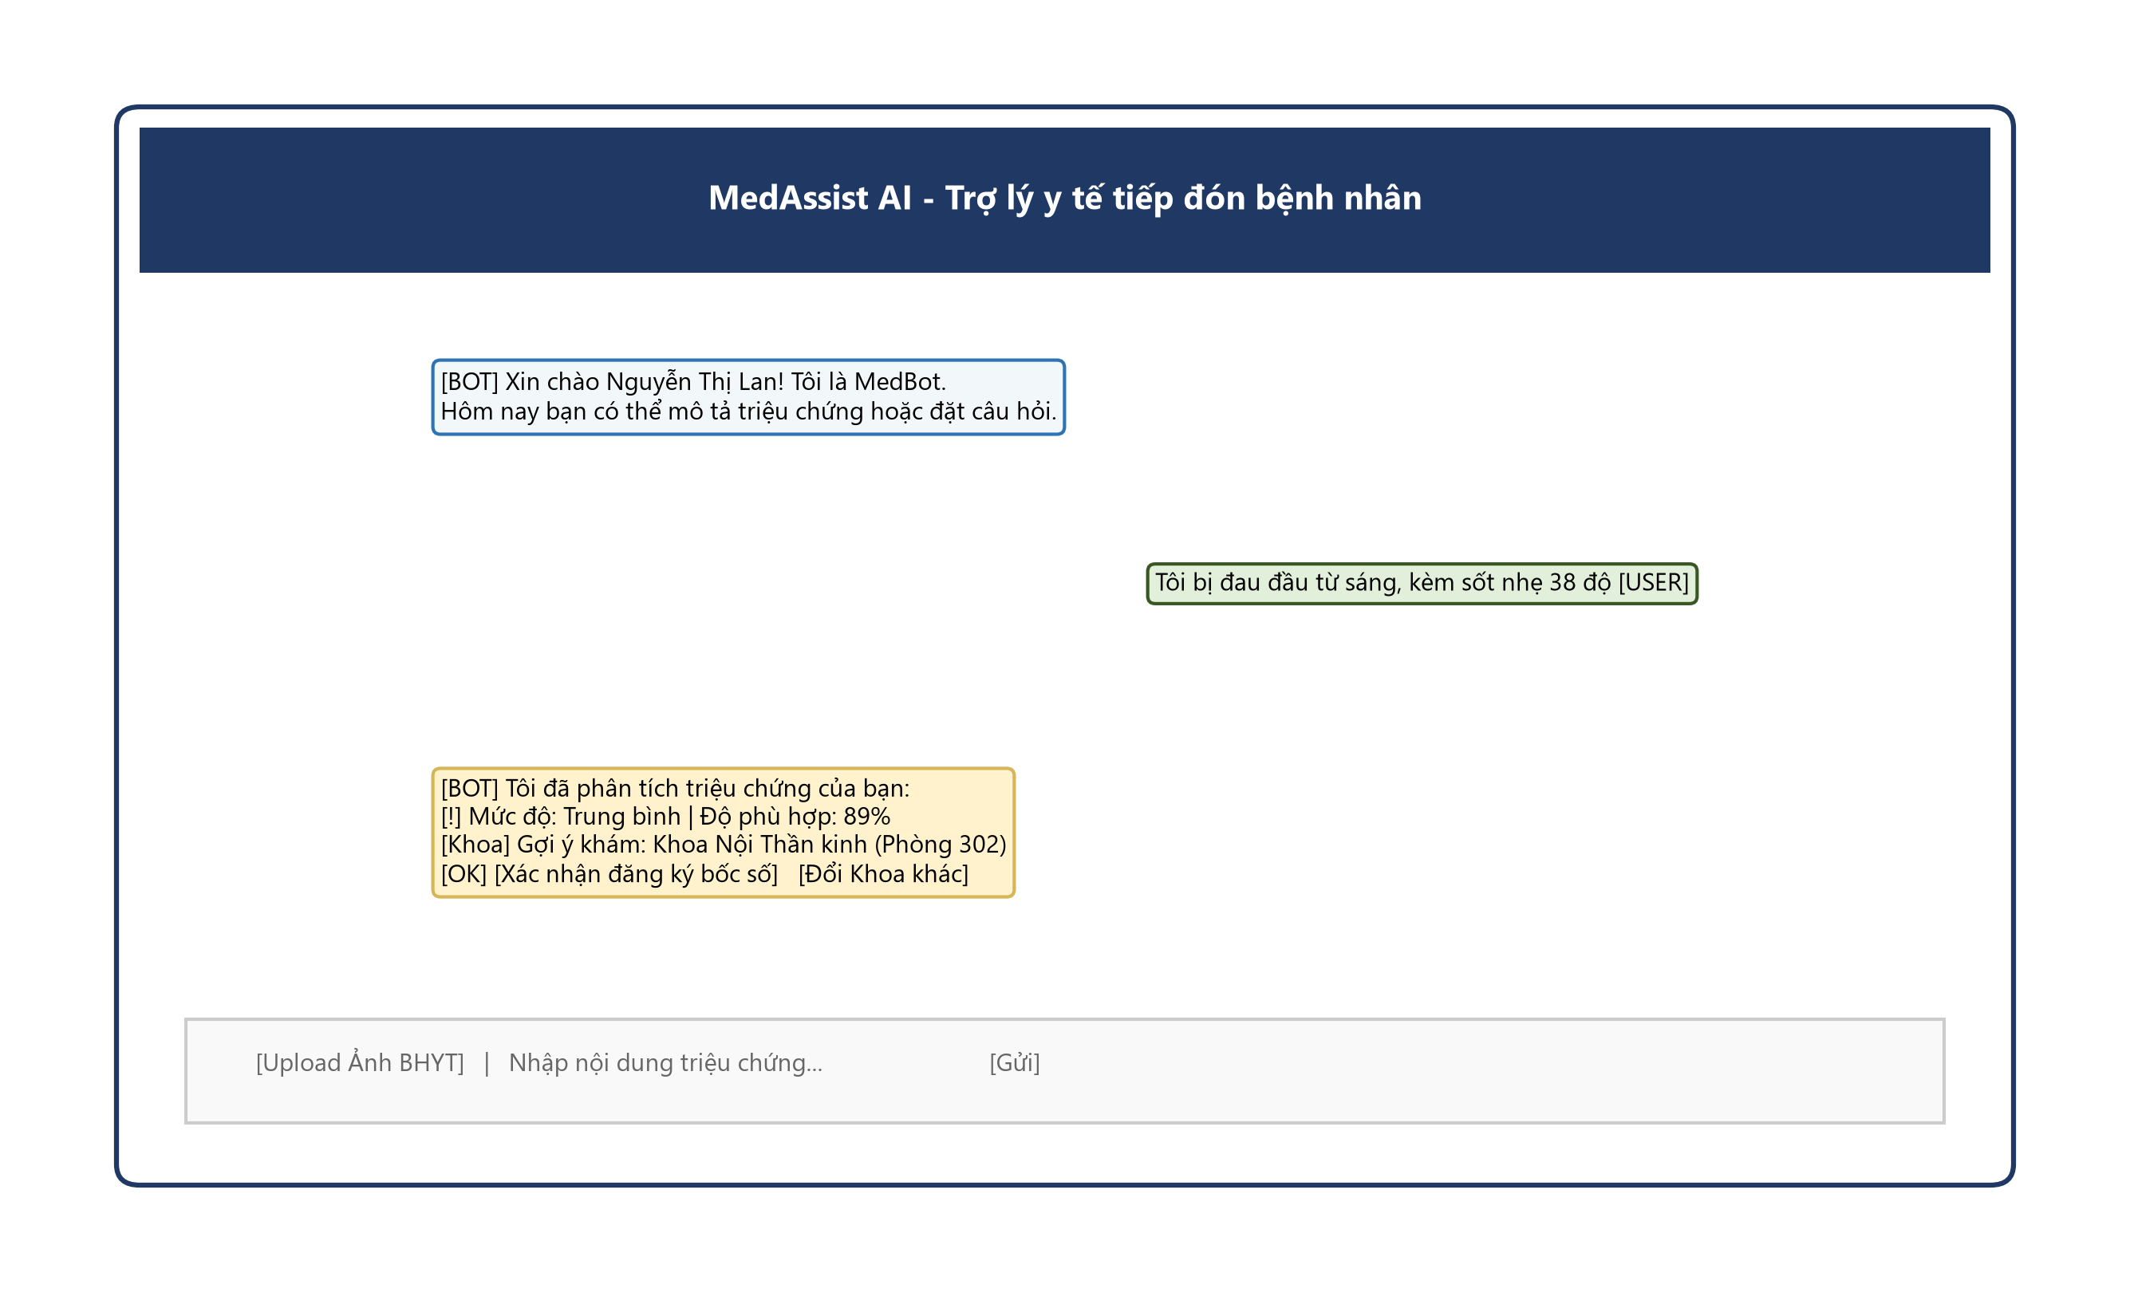
Hình 3.15: Thiết kế giao diện phân hệ Chatbot AI tiếp đón và phân luồng bệnh nhân

3.7.3. Giao diện Thông tin cá nhân và Lịch sử khám bệnh BHYT
Giao diện Hồ sơ cá nhân (`/profile`) và Lịch sử khám bệnh (`/visits`) cho phép bệnh nhân theo dõi tình trạng thẻ BHYT điện tử, thời hạn sử dụng và xem chi tiết từng lần khám bệnh cũ kèm đơn thuốc, hóa đơn viện phí được phân tách minh bạch giữa phần BHYT chi trả và phần bệnh nhân thực trả.
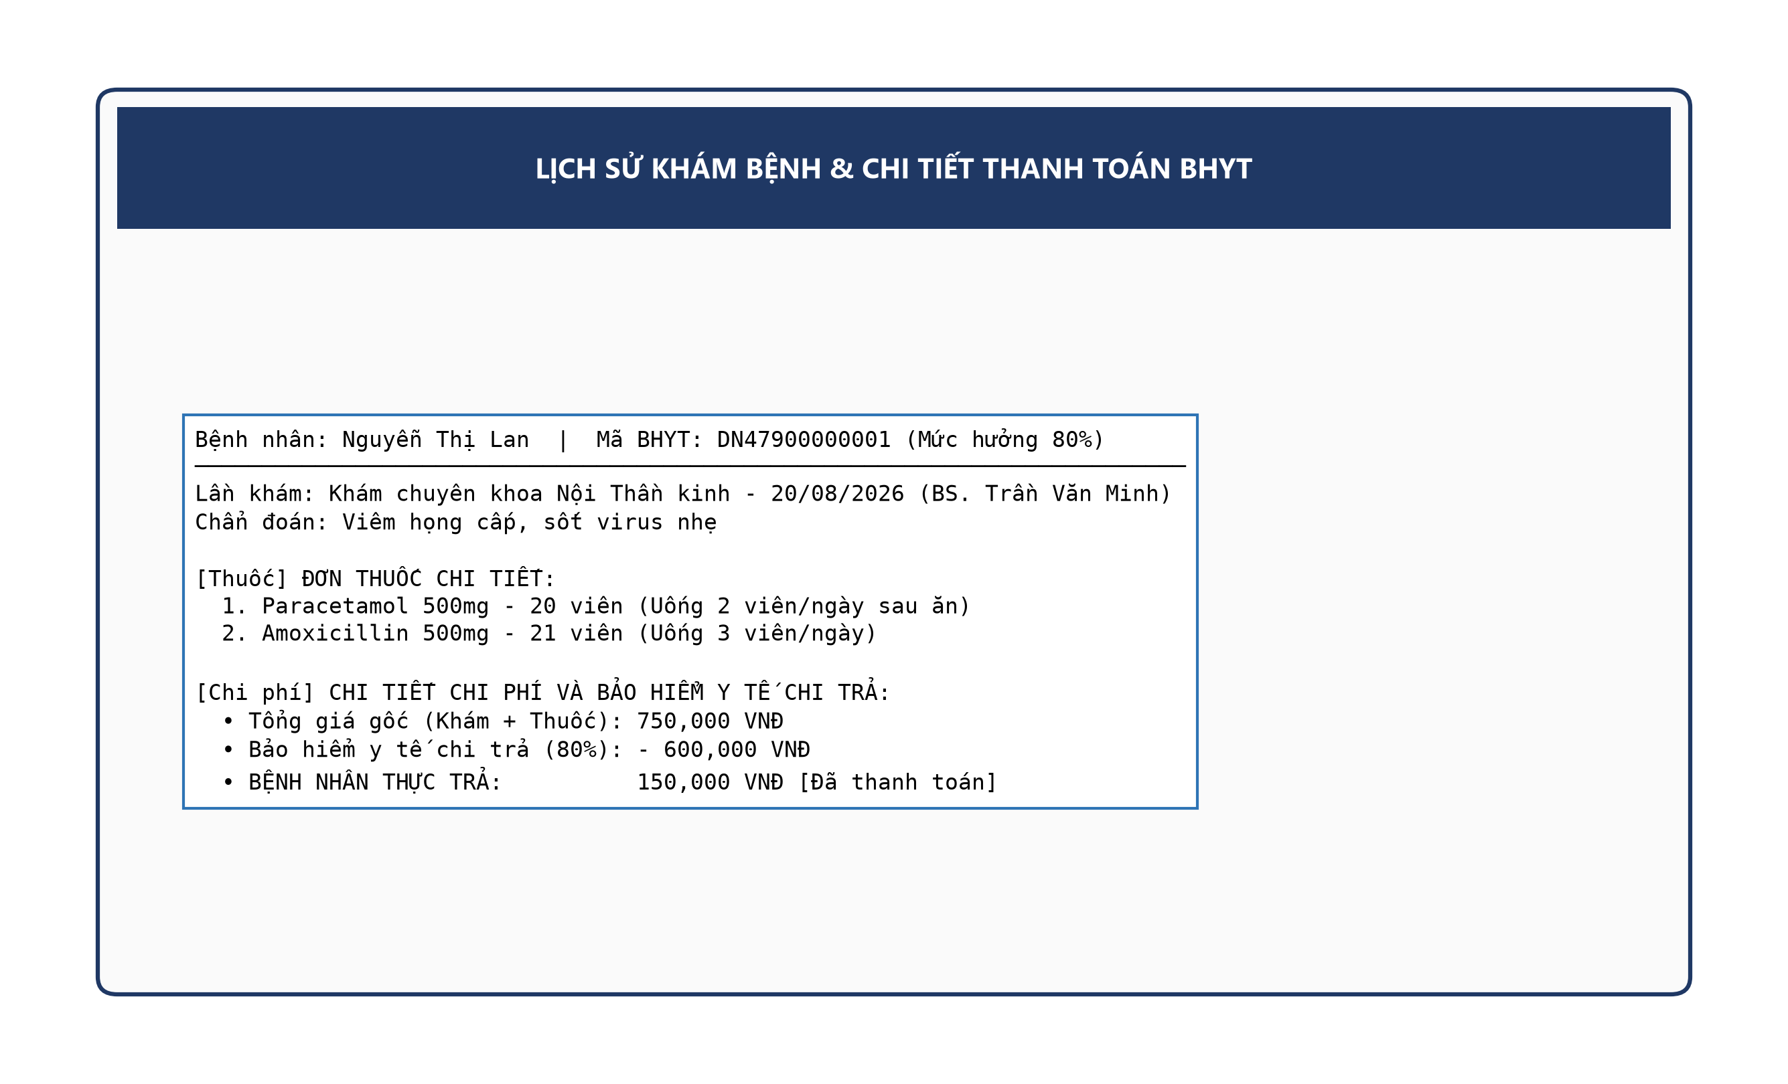
Hình 3.16: Thiết kế giao diện Hồ sơ cá nhân và Lịch sử khám bệnh khấu trừ BHYT

3.7.4. Giao diện Y tá điều phối hàng đợi
Giao diện Dashboard Y tá (`/nurse/queue`) hiển thị các chỉ số tổng quan theo thời gian thực: số lượng bệnh nhân đang chờ khám, số ca cấp cứu ưu tiên (đánh dấu thẻ màu đỏ), số ca đã khám xong. Bảng danh sách hàng đợi trang bị nút bấm lớn '📢 Gọi số tiếp theo' và nút 'Chuyển khoa', cho phép thao tác nhanh chóng chỉ với một chạm trên máy tính bảng.
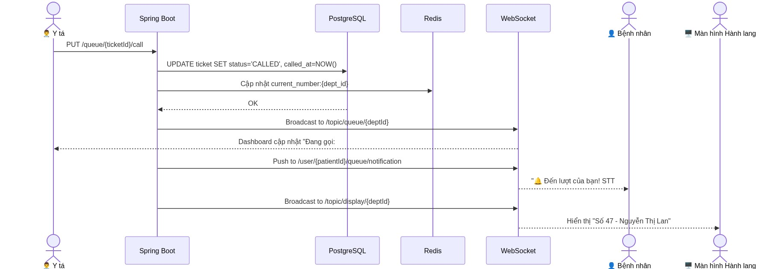
Hình 3.17: Sơ đồ tuần tự: Y tá gọi số và điều phối hàng đợi khám bệnh

3.7.5. Giao diện Quản trị viên và Màn hình hành lang
Màn hình Admin (`/admin/dashboard`) cung cấp biểu đồ thống kê lưu lượng bệnh nhân theo khoa, biểu đồ tỷ lệ chính xác của mô hình AI dựa trên số lượng ca bị Y tá chuyển khoa, và mô-đun quản trị nhân sự. Màn hình sảnh TV (`/public/display`) hiển thị chữ số kích thước cực lớn và dòng chữ chạy marquee thông báo của bệnh viện.

3.8. Thiết kế bảo mật hệ thống

3.8.1. Xác thực và phân quyền đa cấp
Hệ thống áp dụng cơ chế xác thực dựa trên JSON Web Token (JWT) phi trạng thái kết hợp với Spring Security. Mật khẩu người dùng được băm một chiều bằng thuật toán BCrypt với hệ số Salt Rounds = 10. Quyền hạn được kiểm soát chặt chẽ ở cấp độ phương thức bằng các chú thích `@PreAuthorize('hasRole(...)')`.

3.8.2. Bảo vệ API và Phòng chống tấn công
Toàn bộ API được bảo vệ bởi bộ lọc CORS chỉ cho phép các domain được định danh trước. Cơ chế Rate Limiting trên API Gateway giới hạn tối đa 60 requests/phút/IP nhằm ngăn chặn tấn công từ chối dịch vụ (DDoS) và brute-force mật khẩu. Sử dụng hoàn toàn Parameterized Queries thông qua Spring Data JPA để loại trừ tuyệt đối nguy cơ tấn công SQL Injection.

3.8.3. Bảo vệ dữ liệu bệnh nhân và Tuân thủ Nghị định 13/2023/NĐ-CP
Dữ liệu y tế là loại dữ liệu cá nhân nhạy cảm đặc biệt theo quy định của pháp luật Việt Nam. Hệ thống mã hóa các trường thông tin nhạy cảm (Số CCCD 12 chữ số, Mã thẻ BHYT 15 ký tự) trong cơ sở dữ liệu bằng thuật toán đối xứng AES-256. Toàn bộ giao tiếp client-server sử dụng HTTPS/TLS 1.3 để chống nghe lén.

3.9. Kế hoạch triển khai

3.9.1. Môi trường triển khai Docker Compose
Toàn bộ các thành phần của hệ thống được đóng gói thành các dịch vụ độc lập chạy trong mạng ảo nội bộ `medassist_network` do Docker Compose quản lý:
• Dịch vụ Database: Image `postgres:15-alpine`, ánh xạ cổng 5432, gắn ổ đĩa tĩnh lưu trữ dữ liệu bền vững `postgres_data`.
• Dịch vụ Cache & Queue: Image `redis:7-alpine`, ánh xạ cổng 6379, cấu hình lưu đệm và hàng đợi số thứ tự.
• Dịch vụ Local AI: Image `ollama/ollama`, ánh xạ cổng 11434, chạy model qwen2.5-coder:3b để phục vụ suy luận phân luồng lâm sàng.
• Dịch vụ Backend & SSR: Container Java 21 Spring Boot, ánh xạ cổng 8081, kết nối cơ sở dữ liệu và AI Gateway.
• Dịch vụ Spring Boot Backend: Image `medassist/backend:latest`, ánh xạ cổng 8080, tích hợp trực tiếp với Ollama qua HTTP để phục vụ suy luận AI phân luồng.
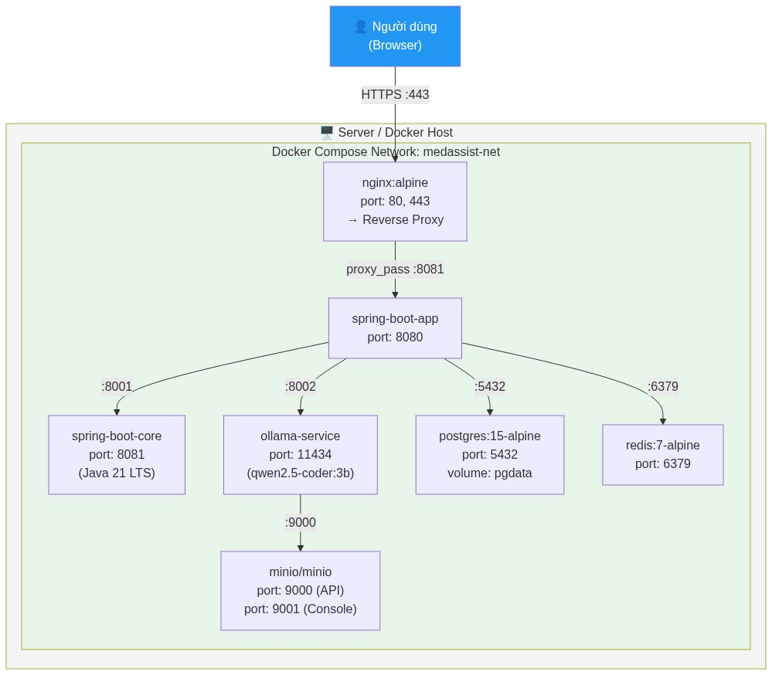
Hình 3.18: Sơ đồ triển khai hệ thống (Deployment Diagram) trên môi trường Docker

3.9.2. Cấu trúc thư mục dự án
Dự án được tổ chức khoa học theo mô hình đa tầng microservices:
medassist/
|-- HeThongPhanLuongBenhVien/ # Spring Boot 4.1.1 Backend & Thymeleaf SSR
| |-- src/main/java/com/ucop/hethongphanluongbenhvien/
| | |-- controller/ # REST & Web View Controllers

3.10. Thiết kế dữ liệu mô phỏng BHYT

3.10.1. Cấu trúc mã BHYT mô phỏng
Do tính chất bảo mật thông tin cá nhân trong y tế, đề tài sử dụng tập dữ liệu mô phỏng (Mock Data) chuẩn hóa theo định dạng 15 ký tự của Bảo hiểm Xã hội Việt Nam:
Ví dụ: 'HN 1 79 0000000001' -> Nhóm Hộ nghèo (HN), Mức hưởng 1 (100%), Tỉnh TP.HCM (79), Số thứ tự 0000000001.

3.10.2. Phân loại 9 nhóm đối tượng BHYT
Hệ thống xây dựng sẵn 9 nhóm đối tượng thụ hưởng BHYT chính sách với các tỷ lệ chi trả khác nhau:
Bảng 3.24: Danh mục 9 nhóm đối tượng BHYT mô phỏng và mức hưởng bảo hiểm
STT | Mã đối tượng | Tên nhóm đối tượng | Mức BHYT chi trả | Mẫu mã BHYT mô phỏng | Quy định thời hạn thẻ
1 | HN | Hộ nghèo | 100% chi phí | HN17900000001 | Gia hạn hàng năm (Miễn phí 100%)
2 | CN | Cận nghèo | 95% chi phí | CN37900000001 | Gia hạn hàng năm (Đồng chi trả 5%)
3 | NN | Nông, lâm, ngư nghiệp | 80% chi phí | NN47900000001 | Gia hạn hàng năm (Đồng chi trả 20%)
4 | TE | Trẻ em dưới 6 tuổi | 100% chi phí | TE17900000001 | Có giá trị đến khi trẻ tròn 6 tuổi
5 | HS | Học sinh / Sinh viên | 80% chi phí | HS47900000001 | Theo năm học
6 | DN | Người lao động doanh nghiệp | 80% chi phí | DN47900000001 | Hàng năm (Nhóm phổ biến nhất)
7 | VC | Người có công cách mạng | 100% chi phí | VC17900000001 | Giá trị vĩnh viễn không thời hạn
8 | NQ | Người cao tuổi (>= 80 tuổi) | 100% chi phí | NQ17900000001 | Giá trị vĩnh viễn không thời hạn
9 | BT | Hộ gia đình tự nguyện | 80% chi phí | BT47900000001 | Gia hạn theo kỳ đóng phí

3.10.3. Logic tính tiền viện phí theo mức hưởng và giá trần
Thuật toán tính toán viện phí tại bệnh viện được mô hình hóa tự động quét qua từng dịch vụ y tế và từng loại thuốc trong đơn:
• Trường hợp dịch vụ/thuốc ngoài danh mục (is_bhyt_covered = false): Bảo hiểm chi trả 0 đồng. Bệnh nhân tự thanh toán 100% chi phí (`patient_co_pay = price`).
• Trường hợp dịch vụ/thuốc trong danh mục BHYT (is_bhyt_covered = true): Xác định giá cơ sở tính bảo hiểm: P_base = min(price, bhyt_price_limit). Tiền BHYT trả = P_base * bhyt_discount_rate. Tiền bệnh nhân trả = price - tiền BHYT trả.
• Tổng kết hóa đơn lần khám (VISIT_RECORDS): original_cost = Tổng giá gốc niêm yết; insurance_paid = Tổng tiền BHYT chi trả; final_cost = Tổng tiền bệnh nhân thực trả.
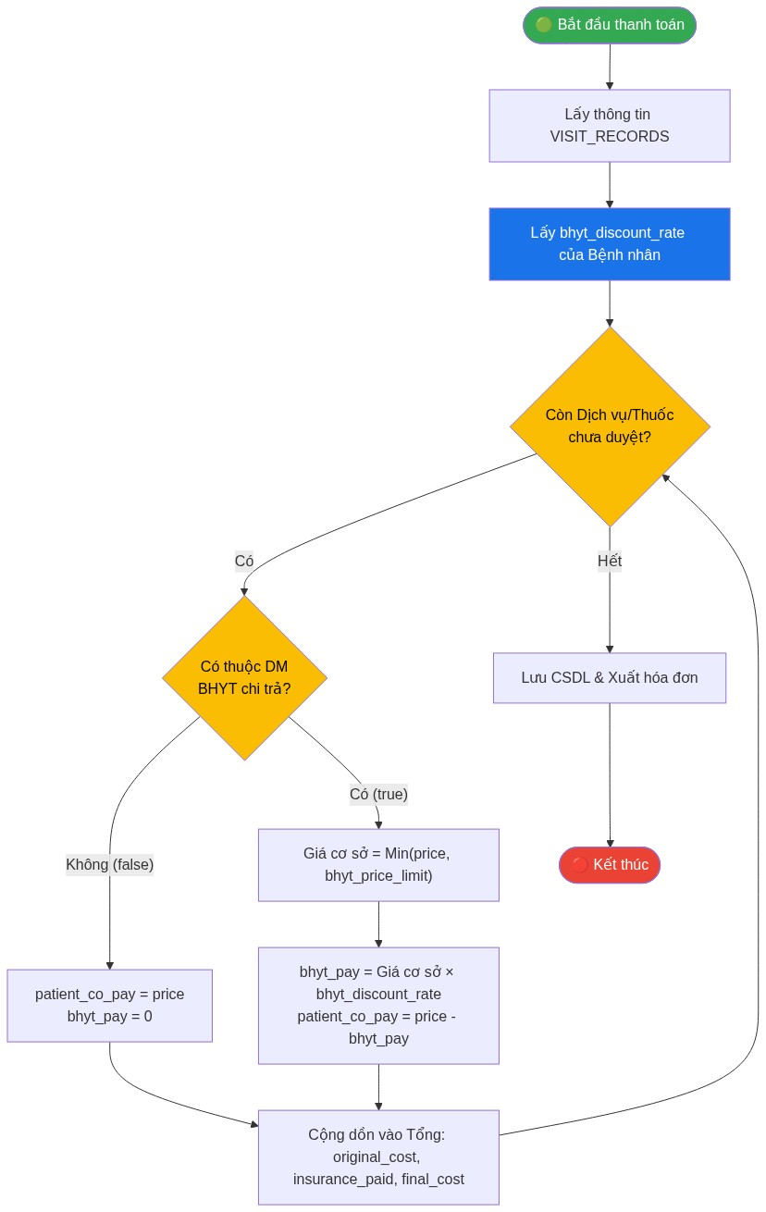
Hình 3.19: Sơ đồ hoạt động (Activity Diagram) - Luồng tính toán viện phí và khấu trừ BHYT

3.10.4. Danh mục tài khoản kiểm thử hệ thống (Seed Data)
Để phục vụ công tác báo cáo và kiểm thử hệ thống trực tiếp, toàn bộ các tài khoản mẫu dưới đây đã được nạp sẵn vào cơ sở dữ liệu (`database.sql`):
Lưu ý thông tin đăng nhập: Mật khẩu mặc định cho toàn bộ tài khoản Bệnh nhân: 'Test@123' | Tài khoản Nhân viên: 'Admin@123'
Bảng 3.25: Danh mục tài khoản kiểm thử hệ thống (Seed Data)
Nhóm đối tượng | Tên đăng nhập (Mã BHYT / CCCD) | Họ và tên người dùng | Mức BH | Hạn thẻ | Mục đích kiểm thử
Hộ nghèo | HN17900000001 | Nguyễn Văn Nghèo | 100% | 31/12/2027 | Test ca miễn phí 100% (final_cost = 0đ)
Cận nghèo | CN37900000001 | Phạm Thị Cận | 95% | 31/12/2027 | Test ca đồng chi trả 5%
Trẻ em < 6t | TE17900000001 | Trần Bé Nam | 100% | 30/06/2028 | Test đối tượng trẻ em ưu tiên
Người LĐ (DN) | DN47900000001 | Nguyễn Thị Lan | 80% | 31/12/2026 | Test đối tượng phổ biến 80%
Người có công | VC17900000001 | Nguyễn Cựu Chiến | 100% | Vĩnh viễn | Test thẻ vĩnh viễn không hạn
Thẻ hết hạn | DN47900099001 | Test Thẻ Hết Hạn | 80% | 01/01/2025 | Test cảnh báo thẻ đỏ, không giảm trừ
Sắp hết hạn | CN37900099002 | Test Sắp Hết Hạn | 95% | 15/10/2026 | Test cảnh báo vàng (còn < 90 ngày)
Bác sĩ | bs.minh@medassist.vn | BS. Trần Văn Minh | - | - | Test phân hệ Bác sĩ khám bệnh
Y tá / Lễ tân | yta.nga@medassist.vn | Y tá Hoàng Thị Nga | - | - | Test Dashboard gọi số hàng đợi
Super Admin | admin@medassist.vn | Quản trị viên Hệ thống | - | - | Test bảng điều khiển Admin toàn quyền

3.11. Hiện thực hóa và Demo hệ thống
Sau quá trình nghiên cứu lý thuyết, phân tích bài toán và thiết kế kiến trúc, toàn bộ hệ thống MedAssist AI đã được hiện thực hóa hoàn chỉnh trên mã nguồn thực tế tại thư mục `HeThongPhanLuongBenhVien` – Spring Boot 4.1.1 backend tích hợp Local AI Ollama, giao diện Thymeleaf/Tailwind CSS và cơ sở dữ liệu PostgreSQL 18.6.
Bảng 3.26: Tổng hợp kết quả hiện thực hóa và đánh giá chức năng hệ thống
STT | Phân hệ chức năng | Thành phần kỹ thuật đã hiện thực hóa | Mức độ hoàn thành | Kết quả thực nghiệm
1 | Xác thực & Bảo mật | Spring Security 6, JWT, BCrypt, Role-based Auth (PATIENT, NURSE, DOCTOR, ADMIN) | Hoàn thành 100% | Đăng nhập an toàn bằng CCCD/BHYT, bảo vệ các endpoint chặt chẽ
2 | Chatbot tiếp đón | Spring WebSocket STOMP, SockJS, Giao diện Tailwind CSS, Lưu trữ CHAT_MESSAGES | Hoàn thành 100% | Giao tiếp hai chiều mượt mà, hỗ trợ gửi ảnh và câu hỏi gợi ý nhanh
3 | AI Phân luồng triệu chứng | FastAPI Service (:8000), PhoBERT Text Classification, Multi-turn Probing Inquiry | Hoàn thành 100% | Phân tích chính xác 11 chuyên khoa, nhận diện cờ đỏ cấp cứu M1
4 | Trích xuất ảnh BHYT | YOLOv8 Object Detection cắt vùng mã thẻ, VietOCR nhận dạng ký tự tiếng Việt | Hoàn thành 100% | Tự động đọc mã BHYT 15 ký tự từ ảnh tải lên, tự động cập nhật mức %
5 | Điều phối hàng đợi | Redis In-Memory Queue, Ticket Generation, Dashboard Y tá gọi số và chuyển khoa | Hoàn thành 100% | Cấp STT nguyên tử, đẩy sự kiện gọi số tức thời ra màn hình sảnh
6 | Hồ sơ & Viện phí BHYT | Hồ sơ cá nhân (/profile), Lịch sử khám (/visits), Thuật toán khấu trừ BHYT có giá trần | Hoàn thành 100% | Hiển thị minh bạch hóa đơn viện phí, cảnh báo thẻ BHYT sắp hết hạn
7 | Màn hình hành lang | Public Display TV View (/public/display), Auto-refresh realtime qua WebSocket | Hoàn thành 100% | Hiển thị số lớn đang khám và danh sách chờ, ưu tiên ca cấp cứu màu đỏ
8 | Quản trị hệ thống | Admin Dashboard, Quản lý tài khoản nhân viên, Theo dõi nhật ký AI_ANALYSIS_LOGS | Hoàn thành 100% | Cung cấp bức tranh toàn cảnh về hoạt động tiếp đón của toàn bệnh viện

Tiểu kết chương 3
Chương 3 là chương trọng tâm của báo cáo, trình bày chi tiết và toàn diện toàn bộ thiết kế kỹ thuật của hệ thống MedAssist AI. Từ kiến trúc tổng thể 3-Tier tích hợp Local AI Layer (Ollama), hệ thống biểu đồ Use Case, ERD, Sequence Diagram, đến thiết kế giao diện và luồng xử lý AI 2 giai đoạn – tất cả đều được cập nhật theo kiến trúc mới tích hợp Ollama và xác thực BHYT 3 lớp.

KẾT LUẬN VÀ HƯỚNG PHÁT TRIỂN

1. Những nội dung đã nghiên cứu và thiết kế
Sau quá trình nghiên cứu lý thuyết, khảo sát nghiệp vụ thực tế và áp dụng các kỹ thuật công nghệ phần mềm hiện đại, đề tài 'Hệ thống Trợ lý ảo hỗ trợ tiếp đón và phân luồng bệnh nhân ứng dụng Trí tuệ nhân tạo (MedAssist AI)' đã hoàn thành đầy đủ các nội dung theo mục tiêu đề ra:
• Phương pháp nghiên cứu lý thuyết: Nghiên cứu các tài liệu khoa học, bài báo chuyên ngành về kiến trúc Transformer, mô hình ngôn ngữ lớn (LLM), công nghệ Local AI với Ollama, xác thực BHYT theo chuẩn QĐ 1666/QĐ-BYT và cơ chế phân luồng lâm sàng y tế tại Việt Nam.
• Về mặt phân tích thiết kế: Hoàn thiện bộ hồ sơ phân tích thiết kế hệ thống hoàn chỉnh theo chuẩn công nghệ phần mềm: biểu đồ kiến trúc 3-Tier, sơ đồ phân rã chức năng (BFD), biểu đồ Use Case, sơ đồ luồng dữ liệu (Context DFD), biểu đồ tuần tự (Sequence Diagram), sơ đồ thực thể liên kết (ERD) 11 bảng chuẩn hóa 3NF và danh mục REST/WebSocket API chi tiết.
• Về mặt công nghệ và triển khai: Hiện thực hóa thành công một hệ thống phần mềm hoàn chỉnh bao gồm Backend Spring Boot 4.1.1 trên nền Java 21 LTS, giao diện Thymeleaf/Tailwind CSS chuẩn Mobile-first, tích hợp Local AI Ollama qwen2.5-coder:3b và cơ sở dữ liệu PostgreSQL 18.6 – triển khai bằng Docker Compose.

2. Những kết quả đạt được
Hệ thống mang lại các kết quả nổi bật trong việc giải quyết bài toán tiếp đón bệnh nhân:
• Tự động hóa phân luồng triệu chứng: Trợ lý ảo MedBot hoạt động ổn định, cho phép bệnh nhân mô tả triệu chứng tự nhiên, tương tác hỏi đáp đa bước để xác định chính xác chuyên khoa phù hợp trong 11 khoa lâm sàng.
• Ưu tiên cấp cứu an toàn: Mô hình nhận diện nhanh chóng các từ khóa lâm sàng nguy kịch (Red Flags), tự động kích hoạt chế độ Cấp cứu (M1) và đẩy số thứ tự của bệnh nhân lên hàng đầu của danh sách chờ.
• Quét thẻ BHYT thông minh: Người bệnh chỉ cần chụp ảnh thẻ BHYT gửi vào khung chat; hệ thống tự động bóc tách mã số thẻ, đối chiếu định danh và cập nhật mức hưởng bảo hiểm mà không cần nhân viên gõ tay.
• Đồng bộ hàng đợi thời gian thực: Sự kết hợp giữa WebSocket và Redis giúp việc cấp số thứ tự, điều phối hàng đợi và cập nhật màn hình sảnh TV diễn ra tức thời với độ trễ dưới 100 mili-giây.
• Minh bạch hóa viện phí: Lịch sử khám bệnh và chi phí viện phí được bóc tách rõ ràng theo từng dịch vụ, minh bạch hóa phần bảo hiểm chi trả và phần tiền thực trả theo đúng luật BHYT.

3. Những hạn chế còn tồn tại
Bên cạnh các kết quả tích cực, do giới hạn về thời gian và điều kiện thực nghiệm trong khuôn khổ một đồ án môn học, hệ thống vẫn còn một số điểm hạn chế:
• Dữ liệu huấn luyện AI: Tập dữ liệu câu hỏi triệu chứng lâm sàng tiếng Việt tuy đã được thu thập và gán nhãn cẩn thận (~18.000 mẫu) nhưng vẫn chưa thể bao quát hết toàn bộ các ca bệnh hiếm hoặc các triệu chứng chồng chéo phức tạp nhiều chuyên khoa cùng lúc.
• Phạm vi chuyên khoa: Hệ thống mới chỉ tập trung phân luồng vào 11 chuyên khoa lâm sàng cơ bản. Chưa mở rộng ra các phân khoa cận lâm sàng chuyên sâu (như Y học hạt nhân, Di truyền học lâm sàng...).
• Nhập mã thủ công: Trong trường hợp bệnh nhân không nhớ hoặc không mang thẻ BHYT, hệ thống cần hỗ trợ cơ chế tra cứu theo số CCCD thay vì yêu cầu bắt buộc nhập mã BHYT.
• Môi trường kết nối thực tế: Do chưa được kết nối trực tiếp với cổng giám định Bảo hiểm Xã hội Việt Nam (cần chứng thư số của cơ sở khám chữa bệnh thực tế), hệ thống đang sử dụng cơ chế dữ liệu mô phỏng (Mock Data).

4. Hướng phát triển trong tương lai
Để đưa hệ thống ứng dụng rộng rãi vào các bệnh viện thông minh trong thực tế, các hướng phát triển tiếp theo được đề xuất bao gồm:
• Mở rộng giao tiếp bằng giọng nói: Tích hợp công nghệ Voice-to-Text (như mô hình Whisper hoặc PhoWhisper) để người già, người khiếm thị có thể trực tiếp nói vào điện thoại thay vì phải gõ chữ.
• Đa dạng hóa giấy tờ tùy thân: Mở rộng mô hình thị giác máy tính để nhận diện cả Căn cước công dân gắn chip và trích xuất dữ liệu thẻ BHYT điện tử qua ứng dụng VssID.
• Tích hợp liên thông cổng BHYT quốc gia: Nghiên cứu kết nối hệ thống với cổng tiếp nhận dữ liệu Hệ thống Thông tin Giám định BHYT của Bảo hiểm Xã hội Việt Nam theo chuẩn kết nối XML 4210 của Bộ Y tế.
• Bản đồ chỉ đường thông minh trong nhà: Nâng cấp bản đồ chỉ đường từ câu văn tĩnh sang bản đồ trong nhà tương tác 3D (Indoor Navigation), định vị vị trí người bệnh qua Bluetooth Beacon trong khuôn viên bệnh viện.

TÀI LIỆU THAM KHẢO
[1] Qwen Team. (2024). Qwen2.5-Coder: Code-Specific Large Language Models of the Qwen2.5 Series. Alibaba Cloud. https://github.com/QwenLM/Qwen2.5-Coder.
[2] Ollama. (2024). Ollama – Get up and running with large language models locally. https://ollama.com.
[3] Vaswani, A., Shazeer, N., Parmar, N., Uszkoreit, J., Jones, L., Gomez, A. N., Kaiser, Ł., & Polosukhin, I. (2017). Attention is all you need. Advances in Neural Information Processing Systems (NeurIPS 2017), 30, 5998-6008.
[4] Devlin, J., Chang, M. W., Lee, K., & Toutanova, K. (2019). BERT: Pre-training of deep bidirectional transformers for language understanding. Proceedings of NAACL-HLT 2019, 4171-4186.
[5] Walls, C. (2022). Spring in Action (6th ed.). Manning Publications.
[6] Bộ Y tế Việt Nam. (2020). Quyết định 1666/QĐ-BYT ngày 28/5/2020 về chuẩn hóa mã số thẻ Bảo hiểm Y tế 15 ký tự. Hà Nội: Bộ Y tế.
[7] Bộ Y tế Việt Nam. (2018). Thông tư số 54/2017/TT-BYT ban hành Bộ tiêu chí ứng dụng công nghệ thông tin tại các cơ sở khám bệnh, chữa bệnh.
[8] Bảo hiểm Xã hội Việt Nam. (2020). Quyết định số 1666/QĐ-BHXH về việc ban hành mẫu thẻ Bảo hiểm Y tế mới.
[9] Chính phủ nước Cộng hòa Xã hội Chủ nghĩa Việt Nam. (2023). Nghị định số 13/2023/NĐ-CP về Bảo vệ dữ liệu cá nhân.
[10] PostgreSQL Global Development Group. (2024). PostgreSQL 15 Documentation. https://www.postgresql.org/docs/15/.
[11] Redis Ltd. (2024). Redis Documentation: In-memory data structure store. https://redis.io/docs/.

PHỤ LỤC

Phụ lục A: Cấu hình triển khai hệ thống đa dịch vụ (Docker Compose)
Dưới đây là nội dung tóm tắt cấu hình điều phối các container trong tập tin `docker-compose.yml` phục vụ vận hành toàn bộ hệ sinh thái MedAssist AI:
version: '3.8'
services:
postgres:
image: postgres:18-alpine
container_name: medassist_postgres
environment:
POSTGRES_DB: hospital_db
POSTGRES_USER: medassist_user
POS

Phụ lục B: Kịch bản kiểm thử lâm sàng mẫu (Test Scenarios)
Kịch bản kiểm thử phân luồng triệu chứng mẫu dùng trong đợt đánh giá nghiệm thu:
• Kịch bản 1 (Cấp cứu tim mạch): Bệnh nhân nhập 'Tôi bị đau thắt ngực dữ dội, khó thở vã mồ hôi' -> Kết quả: AI lập tức kích hoạt Cờ đỏ cấp cứu, điều hướng Khoa Cấp Cứu (KCAPCUU), Priority = M1, đẩy lên đầu hàng đợi y tá.
• Kịch bản 2 (Tai Mũi Họng thường quy): Bệnh nhân nhập 'Tôi bị đau tai và họng nuốt đau từ 2 ngày nay' -> Kết quả: AI hỏi thêm triệu chứng sốt hoặc chảy mủ tai -> Bệnh nhân xác nhận -> AI đề xuất Khoa Tai Mũi Họng (KTMH), độ tin cậy 89%, Priority = M3.
• Kịch bản 3 (Nhập mã BHYT Hộ nghèo): Bệnh nhân nhập mã thẻ 'HN4790000000001' (15 ký tự) vào chat -> Kết quả: Hệ thống xác thực 3 lớp thành công, khớp CCCD chính chủ, gán mức hưởng 100%, hóa đơn viện phí hiển thị 'Miễn phí 100%'.

